**LAPORAN PROYEK AKHIR PEMROGRAMAN DASAR 1**

**“Program Pembelajaran Fisika Kelas VII”**



**Dosen Pengampu Mata Kuliah** :

Dr. R. Ati Sukmawati, M.Kom

Rizky Pamuji, S.Kom., M.Kom

Muhammad Hifdzi Adini S.kom., M.T

**Disusun Oleh Kelompok 8 :**

|  |  |
| --- | --- |
| Siti Rahmatul Maulidiah | 2310131220013 |
| Putu Devia Marsa | 2310131220003 |

**UNIVERSITAS LAMBUNG MANGKURAT**

**FAKULTAS KEGURUAN DAN ILMU PENDIDIKAN**

**PROGRAM STUDI PENDIDIKAN KOMPUTER**

**BANJARMASIN**

**2023**

**KATA PENGANTAR**

Puji dan syukur kehadirat tuhan Yang Maha Esa atas berkah, rahmat serta hidayahnya sehingga kami dapat menyelesaikan laporan proyek akhir Pemrograman Dasar 1 yang berjudul “Program Pembelajaran Fisika Kelas VII” dapat terselesaikan dengan tepat waktu.

Laporan ini ditulis sebagai syarat untuk memenuhi tugas mata kuliah Pemrograman Dasar 1 pada Jurusan Pendidikan Komputer, Fakultas Keguruan dan Ilmu Pendidikan, Universitas Lambung Mangkurat. Saya mengucapkan banyak terima kasih kepada pihak-pihak yang telah membantu dalam pembuatan laporan ini.

Kami menyadari bahwa pelaksanaan tugas dan penyusunan laporan ini masih belum sempurna. Oleh karena itu, kritik dan saran yang membangun sangat kami harapkan. Semoga penyusunan laporan ini bermanfaat bagi semua pihak.

Banjarmasin, 10 Desember 2023

Kelompok 8

**DAFTAR ISI**

KATA PENGANTAR ii

DAFTAR ISI iii

DAFTAR GAMBAR iiv

DAFTAR TABEL v

BAB I PENDAHULUAN 1

1.1 Latar Belakang 1

1.2 Maksud dan Tujuan 2

1.3 Manfaat 2

BAB II PEMBAHASAN 3

2.1 *Flowchart* / Diagram Alur 3

2.2 Kode Program 7

2.3 Penjelasan Kode 48

2.4 Output Kode Program 56

BAB III PENUTUP 63

3.1 Kesimpulan 63

3.2 Saran 63

DAFTAR PUSTAKA 64

LAMPIRAN 65

**DAFTAR GAMBAR**

Gambar 1 Flowchart 3

Gambar 2 Materi Besaran 56

Gambar 3 Materi Zat 56

Gambar 4 Materi Kalor 57

Gambar 5 Konversi Panjang 57

Gambar 6 Konversi Massa 58

Gambar 7 Konversi Waktu 58

Gambar 8 Konversi Suhu 59

Gambar 9 Contoh Soal Zat 59

Gambar 10 Contoh Soal Kalor 60

Gambar 11 Kuis Besaran 60

Gambar 12 Kuis Zat 61

Gambar 13 Kuis Kalor 61

Gambar 14 Evaluasi 62

**DAFTAR TABEL**

Tabel 1 Pembagian Tugas 65

**BAB I**

**PENDAHULUAN**

* 1. **Latar Belakang**

Kelas 7 merupakan tahap awal pendidikan menengah pertama di banyak negara. Pembelajaran fisika pada tingkat ini penting untuk membangun pemahaman dasar konsep-konsep fisika yang akan menjadi dasar untuk pembelajaran lebih lanjut di tingkat yang lebih tinggi. Fisika melibatkan banyak pemikiran kritis, penalaran, dan pemecahan masalah. Python dapat digunakan untuk mengajarkan konsep fisika kelas 7 dengan cara yang lebih relevan dan menarik bagi siswa. Dengan menggunakan Python, kita dapat membuat program interaktif yang memungkinkan siswa untuk secara langsung berinteraksi dengan konsep-konsep fisika. Hal ini dapat meningkatkan pemahaman mereka melalui pengalaman praktis. Alasan kami memilih tema pembelajaran fisika kelas adalah untuk memberikan tempat belajar dan melatih pengetahuan para siswa dengan melibatkan teknologi seperti pemrograman Python, hal ini dapat membuat pembelajaran lebih menarik bagi siswa. Memberikan mereka pengalaman menggunakan teknologi dalam konteks pendidikan yang menyenangkan.

Program ini berisi materi hingga beberapa latihan soal. Untuk materi di dalamnya dibuat secara ringkas dan jelas agar siswa lebih mudah memahami materi yang ada. Fitur lainnya yaitu fitur kuis yang berguna untuk melatih pemahaman siswa tentang materi yang telah dipelajari sebelumnya. Di dalam fitur kuis ini terdapat penjelasan tentang soal yang telah dijawab sehingga siswa bisa mengetahui cara penyelesaian dari soal yang ada. Dalam program ini terdapat juga fitur evaluasi yang berisi soal-soal pada setiap materi. Fitur ini tidak akan menampilkan benar atau salah dari soal yang dijawab, tetapi akan langsung memberikan nilai dari seluruh soal yang telah selesai dijawab. Fitur ini sangat berguna untuk mengetahui sampai mana kemampuan siswa dalam memahami materi.

**1.2 Maksud dan Tujuan**

Adapun maksud dan tujuan yang hendak dicapai dalam pengerjaan proyek akhir ini, antara lain:

1. Mengamati sampai mana kemampuan mahasiswa dalam memahami dan menerapkan teori yang didapatkan selama satu semester dengan membuah sebuah program python.
2. Meningkatkan rasa kerja sama mahasiswa dalam tim untuk menyelesaikan program yang dibuat.
3. Memenuhi syarat untuk menyelesaikan mata kuliah Pemrograman Dasar 1.

**1.4 Manfaat penulisan**

Dengan adanya tugas proyek akhir ini diperoleh manfaan antara lain:

1. Memberikan kesempatan kepada mahasiswa untuk mempraktikkan dan meningkatkan keterampilan pemrograman terutama dalam bahasa pemrograman python.
2. Meningkatkan hasil belajar mahasiswa melalui pembelajaran berbasis proyek.
3. Meningkatkan keterampilan kolaboratif dan komunikatif dalam tim.
4. Mengembangkan keterampilan pemecahan masalah dengan menghadapi tantangan dalam pembuatan program.

**BAB II**

**PEMBAHASAN**

**2.1 *Flowchart* / Diagram Alur**

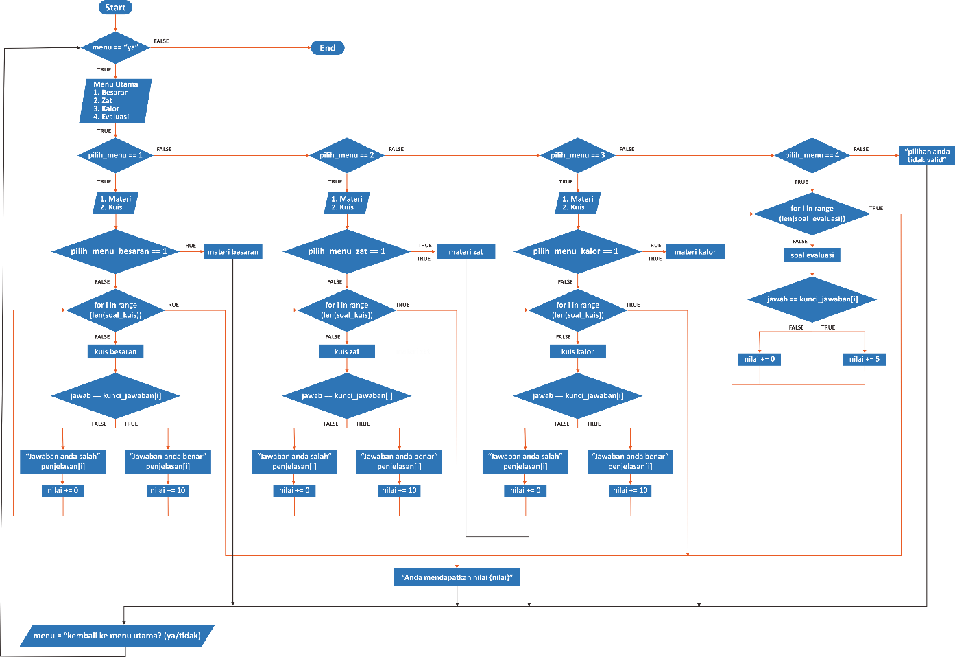

Gambar 1 Flowchart

Penjelasan dari flowchart:

**Start:**

* Langkah awal flowchart.

**Proses 1 : Perulangan while**

* Jika dalam program terdapat variabel menu yang bernilai “ya” maka program akan mengulang seluruh proses didalam prulangan while tersebut.

**Proses 2 : Pemilihan menu**

* User akan disuruh untuk memilih salah satu dari 4 menu yang tersedia.

**Proses 3 : User memilih menu 1**

* Jika user memilih menu 1 maka program akan lanjut menampilkan 2 pilihan dan user akan disuruh untuk memilih lagi dari 2 menu yang tersedia.
* Jika user memilih menu 1 maka program akan menampilkan program yang berisi materi besaran.
* Jika user memilih menu 2 maka program akan lanjut ke perulangan for yang berisi soal kuis besaran. Di kuis tersebut, user akan diminta untuk menjawab beberapa soal.
* Jika jawaban yang di inputkan user sama dengan kunci jawaban, maka program akan menampilkan kalimat “jawaban anda benar” dan akan menampilkan penjelasan dari soal yang telah dijawab. Selain itu variabel *nilai* juga akan bertambah 10 setiap user menjawab soal dengan benar.
* Jika jawaban yang diinputkan user tidak sama dengan kunci jawaban, maka program akan menampilkan kalimat “jawaban anda salah” dan akan menampilkan penjelasan dari soal yang telah dijawab. Namun jika user tidak menjawab dengan benar, variabel *nilai* tidak bertambah atau bertambah 0.
* Jika perulangan for telah selesai atau bernilai true maka program akan menampilkan nilai dari soal-soal yang telah dijawab.
* Kemudian program akan menanyakan apakah ingin kembali ke menu utama atau tidak.
* Jika “ya” maka program akan mengulang seluruh proses didalam perulangan while sebelumnya.
* Jika “tidak” maka program selesai (end).

**Proses 4 : User memilih menu 2**

* Jika user memilih menu 2 maka program akan lanjut menampilkan 2 pilihan dan user akan disuruh untuk memilih lagi dari 2 menu yang tersedia.
* Jika user memilih menu 1 maka program akan menampilkan program yang berisi materi zat.
* Jika user memilih menu 2 maka program akan lanjut ke perulangan for yang berisi soal kuis zat. Di kuis tersebut, user akan diminta untuk menjawab beberapa soal.
* Jika jawaban yang di inputkan user sama dengan kunci jawaban, maka program akan menampilkan kalimat “jawaban anda benar” dan akan menampilkan penjelasan dari soal yang telah dijawab. Selain itu variabel *nilai* juga akan bertambah 10 setiap user menjawab soal dengan benar.
* Jika jawaban yang diinputkan user tidak sama dengan kunci jawaban, maka program akan menampilkan kalimat “jawaban anda salah” dan akan menampilkan penjelasan dari soal yang telah dijawab. Namun jika user tidak menjawab dengan benar, variabel *nilai* tidak bertambah atau bertambah 0.
* Jika perulangan for telah selesai atau bernilai true maka program akan menampilkan nilai dari soal-soal yang telah dijawab.
* Kemudian program akan menanyakan apakah ingin kembali ke menu utama atau tidak.
* Jika “ya” maka program akan mengulang seluruh proses didalam perulangan while sebelumnya.
* Jika “tidak” maka program selesai (end).

**Proses 5 : User memilih menu 3**

* Jika user memilih menu 3 maka program akan lanjut menampilkan 2 pilihan dan user akan disuruh untuk memilih lagi dari 2 menu yang tersedia.
* Jika user memilih menu 1 maka program akan menampilkan program yang berisi materi kalor.
* Jika user memilih menu 2 maka program akan lanjut ke perulangan for yang berisi soal kuis kalor. Di kuis tersebut, user akan diminta untuk menjawab beberapa soal.
* Jika jawaban yang di inputkan user sama dengan kunci jawaban, maka program akan menampilkan kalimat “jawaban anda benar” dan akan menampilkan penjelasan dari soal yang telah dijawab. Selain itu variabel *nilai* juga akan bertambah 10 setiap user menjawab soal dengan benar.
* Jika jawaban yang diinputkan user tidak sama dengan kunci jawaban, maka program akan menampilkan kalimat “jawaban anda salah” dan akan menampilkan penjelasan dari soal yang telah dijawab. Namun jika user tidak menjawab dengan benar, variabel *nilai* tidak bertambah atau bertambah 0.
* Jika perulangan for telah selesai atau bernilai true maka program akan menampilkan nilai dari soal-soal yang telah dijawab.
* Kemudian program akan menanyakan apakah ingin kembali ke menu utama atau tidak.
* Jika “ya” maka program akan mengulang seluruh proses didalam perulangan while sebelumnya.
* Jika “tidak” maka program selesai (end).

**Proses 6 : User memilih menu 4**

* Jika user memilih menu 4 maka program akan lanjut ke perulangan for yang berisi soal evaluasi. Di evaluasi tersebut, user akan diminta untuk menjawab beberapa soal.
* Jika jawaban yang di inputkan user sama dengan kunci jawaban, maka variabel *nilai* akan bertambah 5 setiap satu soal.
* Jika jawaban yang diinputkan user tidak sama dengan kunci jawaban, maka variabel *nilai* tidak akan bertambah atau bertambah 0.
* Jika perulangan for telah selesai atau bernilai true maka program akan menampilkan nilai dari soal-soal yang telah dijawab.
* Kemudian program akan menanyakan apakah ingin kembali ke menu utama atau tidak.
* Jika “ya” maka program akan mengulang seluruh proses didalam perulangan while sebelumnya.
* Jika “tidak” maka program selesai (end).

**Proses 7 : User memilih menu selain 1, 2, 3 dan 4**

* Jika user memilih menu selain 1, 2, 3 dan 4 atau memilih selain menu yang disediakan, maka program akan menampilkan kalimat “pilihan anda tidak valid”, kemudian program akan menanyakan kepada user, ingin kembali ke menu utama atau tidak.
* Jika “ya” maka program akan mengulang seluruh proses didalam perulangan while sebelumnya.
* Jika “tidak” maka program selesai (end).

**2.2 Kode Program**

**1. Program Utama**

from materi import *

from kuis import *

from evaluasi import *

def fitur1():

print("""

========================

PROGRAM FISIKA KELAS VII

========================

Menu Program

------------------------

1. Besaran

2. Zat

3. Kalor

4. Evaluasi

------------------------

def fitur2():

print("1. Materi\n2. Kuis")

menu = "ya"

while menu == "ya":

fitur1()

pilih_menu = int(input("Masukkan pilihan anda (1/2/3/4) : "))

if pilih_menu == 1:

fitur2()

pilih_menu_besaran = int(input("Masukkan pilihan anda (1/2) : "))

if pilih_menu_besaran == 1:

materi_besaran()

elif pilih_menu_besaran == 2:

kuis_besaran()

else:

print("Pilihan anda tidak valid")

elif pilih_menu == 2:

fitur2()

pilih_menu_zat = int(input("Masukkan pilihan anda (1/2) : "))

if pilih_menu_zat == 1:

materi_zat()

elif pilih_menu_zat == 2:

kuis_zat()

else:

print("Pilihan anda tidak valid")

elif pilih_menu == 3:

fitur2()

pilih_menu_kalor = int(input("Masukkan pilihan anda (1/2) : "))

if pilih_menu_kalor == 1:

materi_kalor()

elif pilih_menu_kalor == 2:

kuis_kalor()

else:

print("Pilihan anda tidak valid")

elif pilih_menu == 4:

print("\n~Selamat Mengerjakan 😊~")

evaluasi()

else:

print("Pilihan anda tidak valid")

menu = str(input("Kembali ke menu utama? (ya/tidak) : ")).lower()

if menu != "ya":

print("\nProgram Selesai\nTerima kasih telah memakai program kami😊")

**2. Program Materi**

from konversi import *

from contoh_soal import *

**#BESARAN**

def materi_besaran():

print(f"""

Besaran dan Satuan

➤Besaran adalah sesuatu yang dapat diukur (dinyatakan dengan nilai/angka) dan mempunya satuan.

➤Satuan adalah besaran pembanding yang digunakan dalam pengukuran.

Contoh:

300 meter ⇒ 300 merupakan besaran dan meter merupakan satuan besaran panjang.

10 liter ⇒ 10 merupakan besaran dan liter merupakan satuan besaran volume.

Ada dua macam sistwm satuan, yaitu:

1. sistem Inggris, dikenal dengan FPS(Foot, Pound, Second).

2. Sistem Metrik, terdiri dari dua yaitu: Sistem MKS(Meter, Kilogram, sekon) dan CGS(Centimeter, Gram, Second).

1. Besaran Pokok

Besaran pokok adalah besaran yang satuannya telah ditetapkan terlebih dahulu dan tidak diturunkan dari besaran lain.

Berikut tujuh besaran pokok dan satuannya berdasarkan Sistem (SI).

-------------------------------------------------------------------

| NO| BESARAN POKOK | SATUAN SI(MKS) | SATUAN SI(CGS) |

-------------------------------------------------------------------

| 1 | Panjang | Meter(m) | Centimeter(cm) |

| 2 | Massa | Kilogram(kg) | Gram(g) |

| 3 | Waktu | Sekon(s) | Sekon(s) |

| 4 | Suhu | Kelvin(k) | Kelvin(k) |

| 5 | Kuat Arus | Ampere(A) | Stat ampere |

| 6 | Intensitas Cahaya | Candela(Cd) | Candela(Cd) |

| 7 | Jumlah Zat | Kilo mol(Kmol) | Mol |

-------------------------------------------------------------------

a. Panjang

Dalam fisika, panjang menyatakan jarak antara dua titik. Satuan besaran panjang berdasarkan SI dinyatakan dalam meter (m).

⟡ Alat ukur panjang

1. Mistar/penggaris, memiliki ketelitian

2. Stikmeter (meteran gulung), memiliki ketelitian 0,1 cm

3. Jangka sorong memiliki ketelitian 0,01 cm atau 0,1 mm

4. Mikrometer sekrup, memiliki ketelitian 0,01 mm

⟡ Konversi satuan panjang

Tangga konversi:

km

hm

dam

m

dm

cm

mm

Catatan:

- Setiap turunan satu tingkat satuan dikali 10.

- Setiap naik satu tingkat satuan dibagi 10.

Contoh:

3m = 3 x 100cm = 300cm

20cm = 20 : 100m = 0,2m

Selamat mencoba:) """)

#def konversi panjang

konversi_panjang()

print("""

b. Massa

Massa adalah banyak zat yang terkandung dalam suatu benda. Satuan massa dalam Sistem Satuan Internasional adalah kilogram.

Seperti halnya satuan panjang, satuan massa juga dapat diubah atau dikonversikan ke satuan massa yang lebih besar atau lebih kecil.

⟡ Alat ukur massa

1. Neraca pasar atau timbangan

2. Neraca kimia, biasa digunakan untuk mengukur massa yang kecil (dalam gram)

3. Neraca elektronik atau digital

4. Neraca lengan, ada yang terdiri dari dua lengan yang sama dan ada pula yang tiga lengan

⟡ Konversi satuan massa

Tangga konversi:

kg

hg

dag

gr

dg

cg

mg

Catatan:

- Setiap turunan satu tingkat satuan dikali 10.

- Setiap naik satu tingkat satuan dibagi 10.

Contoh:

5gr = 5 x 1000mg = 5000mg

8gr = 8 : 10dag = 0,8dag

Selamat mencoba:) """)

#def konversi massa

konversi_massa()

print("""

c. Waktu

Satuan waktu secara internasional adalah sekon (detik). Waktu adalah selang antara dua kejadian atau dua peristiwa.

Misalnya, waktu siang adalah sejak matahari terbit hingga tenggelam, waktu hidup adalah sejak dilahirkan hingga meninggal.

Dalam kehidupan sehari-hari waktu dapat diukur dengan jam tangan atau stop watch.

Untuk peristiwa yang selang terjadinya cukup lama, waktu dinyatakan dalam satuan-satuan yang lebih besar, misalnya: menit, jam, bulan, abad dan lain-lain.

Sedangkan, untuk kejadian-kejadian yang cepat sekali bisa disatuan milisekon (ms) dan mikrosekon(ms).

1 hari = 24 jam

1 jam = 60 menit

1 menit = 60 sekon

Contoh:

""")

#def konversi waktu

konversi_waktu()

print("""

d. Suhu

Suhu atau temperatur merupakan salah satu besaran pokok yang sering kita jumpai dalam kehidupan seharihari. Pada siang hari kita merasa panas,

sebaliknya pada malam hari terasa dingin. Suatu benda dikatakan panas berarti benda tersebut bersuhu tinggi, demikian juga sebaliknya,

benda dikatakan dingin berarti benda tersebut bersuhu rendah. Jadi suhu menyatakan ukuran tingkat atau derajat panas atau dinginnya suatu benda.

Alat ukur suhu yang sering digunakan adalah termometer. Termometer yang sering digunakan yaitu termometer raksa dan termometer alkohol.

⟡ Skala suhu

1. Celcius (C)

2. Farenheit (F)

2. Reamur (R)

4. Kelvin (K)

⟡ Konversi suhu

Rumus konversi celcius:

⦁ Celcius ke fahrenheit ⇒ F = 9/5 x C + 32

⦁ Celcius ke kelvin ⇒ K = C + 273

⦁ Celcius ke reamur ⇒ R = 4/5 x C

Rumus konversi fahrenheit:

⦁ Fahrenheit ke celcius ⇒ C = 5/9 (F - 32)

⦁ Fahrenheit ke kelvin ⇒ K = 5/9 (F - 32) + 273

⦁ Fahrenheit ke reamur ⇒ R = 4/9 x (F - 32)

Rumus konversi kelvin:

⦁ Kelvin ke celcius ⇒ C = K - 273

⦁ Kelvin ke fahrenheit ⇒ F = 9/5 x (K - 273) + 32

⦁ Kelvin ke reamur ⇒ R = 4/5 x (K-273)

Rumus konversi reamur:

⦁ Reamur ke celcius ⇒ C = 5/4 x R

⦁ Reamur ke fahrenheit ⇒ F = 9/4 x R + 32

⦁ Reamur ke Kelvin ⇒ K = 5/4 x R + 273

Selamat mencoba:)""")

konversi_suhu()

print("""

2. Besaran Turunan

Besaran turunan adalah besaran yang satuannya diturunkan dari besaran pokok. Berikut beberapa besaran turunan.

--------------------------------------------------------------------------------

| NO| BESARAN TURUNAN | PENJABARAN | SATUAN |

--------------------------------------------------------------------------------

| 1 | Luas | Panjang x Lebar | m**2 |

| 2 | Volume | Panjang x Lebar x Tinggi | m**3 |

| 3 | Gaya | Massa x Percepatan | Newton(N) = kg.m/s**2 |

| 4 | Massa Jenis | Kelvin(k) | Kelvin(k) |

--------------------------------------------------------------------------------

""")

**#ZAT**

def materi_zat():

print("""

Zat dan Wujudnya

Zat adalah sesuatu yang menempati ruang dan memiliki massa. Pada prinsipnya terdapat tiga wujud zat yaitu : zat padat, zat cair, dan zat gas.

A. WUJUD ZAT

1. Jenis-Jenis Zat

a. Zat Padat

Sifat-sifat zat padat sebagai berikut.

1) Bentuk benda tetap

2) Tidak dipengaruhi oleh tempat benda diletakkan.

Contoh : Batu, kayu, besi, dan lain-lain.

b. Zat Cair

Sifat-sifat zat cair sebagai berikut.

1) Volume (banyaknya) benda-benda tersebut tetap, artinya jika benda-benda tersebut ditempatkan ke dalam berbagai wadah, volumenya tetap.

2) Bentuk benda-benda tersebut tergantung dari bentuk wadahnya. Jika dimasukkan ke dalam botol, berbentuk botol. Jika dimasukkan ke dalam mangkuk, berbentuk mangkuk.

Contoh : Air, minyak, susu, dan lain-lain.

c. Zat Gas

Sifat-sifat zat gas sebagai berikut.

1) Volumenya tidak tetap, tergantung tempatnya.

2) Bentuknya tidak tetap, tergantung bentuk wadahnya.

3) Selalu memenuhi ruang.

Contoh : uap air dan asap hasil pembakaran

Beberapa zat atau benda dapat mengalami perubahan wujud, misalnya dari cair menjadi padat atau dari padat menjadi uap. Perubahan wujud dapat terjadi melalui

beberapa peristiwa berikut.

1) Mencair atau melebur yaitu perubahan wujud zat dari padat menjadi cair.

2) Membeku yaitu perubahan wujud zat dari cair menjadi padat.

3) Menguap yaitu perubahan wujud zat dari cair menjadi gas.

4) Mengembun yaitu perubahan wujud zat dari uap (gas) menjadi cair.

5) Menyublim yaitu perubahan wujud zat dari gas menjadi padat.

6) Melenyap yaitu wujud zat dari padat menjadi gas.

2. Partikel-Partikel Zat

Zat tersusun atas partikel-partikel yang disebut atom. Beberapa atom bergabung membentuk molekul. Molekul adalah bagian terkecil dari suatu zat yang masih

mempunyai sifat zat itu. Molekul pembentuk zat padat, zat cair, dan gas memiliki sifat yang berbeda-beda.

a. Sifat-sifat molekul pembentuk zat padat yaitu:

1) letak molekul-molekulnya sangat berdekatan (rapat),

2) susunan molekulnya teratur, dan

3) gerak molekulnya tidak bebas.

Sifat-sifat molekuler tersebut mengakibatkan bentuk benda padat relatif tetap dan tidak mudah diubah.

b. Sifat-sifat molekul pembentuk zat cair yaitu:

1) letak molekulnya berdekatan,

2) susunan molekulnya tidak teratur, dan

3) gerak molekulnya lebih bebas.

Sifat-sifat ini menjadikan bentuk zat cair mudah berubah sesuai wadahnya. Zat ini dapat mengalir.

c. Sifat-sifat molekul pembentuk gas yaitu:

1) letak molekulnya berjauhan,

2) susunan molekulnya tidak teratur, dan

3) gerak molekulnya sangat bebas sehingga dapat memenuhi ruangan.

Sifat-sifat ini menjadikan bentuk gas bergerak sangat lebar dan dapat mengembang volumenya.

3. Adhesi dan Kohesi

Antarmolekul suatu zat terdapat gaya tarik-menarik yang disebut kohesi dan adhesi. Kohesi adalah gaya tarik-menarik antarmolekul yang sejenis.

Contohnya gaya tarik-menarik antarmolekul air, gaya tarik-menarik antarmolekul raksa. Adhesi adalah gaya tarik-menarik antarmolekul yang tidak sejenis.

Contohnya gaya tarik-menarik antara molekul-molekul air dengan molekul-molekul kaca tabung reaksi. Contoh lain adhesi adalah tulisan kapur yang melekat

pada papan tulis.

4. Meniskus

Bentuk permukaan zat cair dalam tabung disebut meniskus. Oleh karena bentuk permukaan air dalam tabung cekung, sehingga disebut meniskus cekung.

Sebaliknya, permukaan raksa di dalam tabung reaksi berbentuk cembung sehingga disebut meniskus cembung.

5. Kapilaritas

Kapilaritas adalah peristiwa naik atau turunnya permukaan zat cair dalam pipa atau saluran kapiler (saluran sempit). Kapilaritas dalam kehidupan sehari-hari

misalnya naiknya air tanah melalui pembuluh kayu pada batang tanaman dan naiknya minyak tanah melalui sumbu pada kompor atau lampu minyak.

Selain itu, menetesnya air dari satu ujung saputangan yang ujung lainnya dicelupkan ke dalam air juga merupakan peristiwa kapilaritas.

B. MASSA JENIS

Massa jenis suatu zat adalah bilangan yang menyatakan massa zat itu tiap satuan volumenya. Massa jenis ditulis dengan persamaan:

|----------|

| ρ = m/V |

|----------|

Keterangan:

ρ = massa jenis zat (dibaca ”rho”), satuannya kg/m³ atau g/cm³

m = massa benda, satuannya kg atau gram

V = volume benda, satuannya m³ atau cm³

Satuan massa jenis dalam sistem MKS adalah kg/m³ dan dalam CGS adalah g/cm³.

Contoh soal:

Massa sebatang aluminium 270 gram. Jika volume aluminium itu 100 cm3, berapa massa jenisnya dalam g/cm3 ?

✦Penyelesaian:

Diketahui:

m = 270 gram

V = 100 cm3

Ditanyakan:

massa jenis aluminium (ρ)

Jawab:

ρ = m/v

= 270 gram / 100 cm

= 2,7 g/cm3

Jadi, massa jenis aluminium 2,7 g/cm3.

Selamat mencoba:)""")

contoh_zat()

**#KALOR**

def materi_kalor():

print("""

✽Kalor sebagai Bentuk Energi

1. kalor

kalor yaitu peristiwa menjerang air. sesuatu menyebabkan air dingin berubah menjadi panas(mendidih). sesuatu tersebut adalah kalor yang di bawa oleh api.

energi kalor disebut juga dengan energi panas. jadi, kalor adalah salah satu bentuk energi. satuan kalor adalah kalori.

✽Kalor dapat mengubah Suhu Benda

Benda-benda yang bersuhu lebih tinggi dari lingkungannya akan cenderung melepas kalor. demikian juga sebaliknya benda-benda yang bersuhu lebih rendah

dari lingkungannya akan cenderung menerima kalor untuk menstabilkan kondisi dengan lingkungan disekitarnya. suhu zat akan berubah ketika zat tersebut melepas

atau menerima kalor. kalor dapat mengubah suhu suatu benda.

1. kalor jenis

kalor jenis suatu zat adalah banyaknya kalor yang diperlukan oleh suatu zat bermassa 1 kg untuk menaikkan suhu 1 °C sebagai contoh:

kalor jenis air 4.200 J/kg °C, artinya kalor yang diperlukan untuk menaikan suhu 1 kg air sebesar 1 °C adalah 4.200 J.

kalor jenis suatu zat dapat diukur dengan alat kalorimeter.

banyaknya kalor yang diperlukan untuk menaikkan atau menurunkan suhu suatu benda bergantung pada:

● massa benda (m)

● jenis benda / kalor jenis benda (c)

● perubahan suhu (∆t)

oleh karena itu, hubungan banyaknya kalor, massa zat, kalor jenis zat, dan perubahan suhu zat dapat dinyatakan dalam persamaan.

|---------------|

|Q = m.c.(T2-T1)|

|---------------|

keterangan:

Q = Banyaknya kalor yang diserap atau dilepaskan (joule)

m = massa zat(kg)

c = kalor jenis zat(joule/kg°C)

T1 = suhu awal(°C)

T2 = suhu akhir(°C)

------------------------------

| 1 kalori = 4,2 joule |

| 1 kilokalori = 1.000 kalori|

------------------------------

secara alami kalor berpindah dari zat yang suhunya tinggi ke zat yang suhunya rendah.Ditinjau dari cara perpindahannya,

ada tiga cara dalam perpindahannya, ada tiga cara dalam perpindahan kalor yaitu:

❄ Konduksi

❄ Konveksi

❄ Radiasi

✶ Perpindahan Kalor secara Konduksi

cobalah membakar ujung besi dan ujung besi lainnya kamu pegang, setelah beberapa lama ternyata ujung besi yang kamu pegang lama-kelamaan teraa semakin panas.

hal ini disebabkan adanya perpindahan kalor yang melalui besi. peristiwa perpindahan dari ujung besi kalor yang dinpanaskan ke ujung besi yang kamu pegang mirip

dengan perpindahan buku yang kamu lakukan, dimana molekul-molekul besi yang menghantarkan kalor tidak ikut berpindah.perpindahan kalor seperti ini dinamakan

perpindahan kalor secara hantaran atau konduksi. bahan yang dapat menghantarkan kalor disebut konduktor kalor, misalnya besi, baja, tembaga, seng,

dan aluminium(jenis logam). adapun penghantar yang kurang baik/penghantar yang buruk disebut isolator kalor, misalnya kayu, kaca, wol, kertas,

dan plastik(jenis bukan logam).

✶ Perpindahan Kalor secara Konveksi

perpindahan kalor secara konveksi terjadi pada zat cair dan gas. perpindahan kalor secara konveksi terjadi karena adanya perbedaan massa jenis dalam zat tersebut.

perpindahan kalor yang diikuti oleh perpindahan partikel-partikel zatnya disebut konveksi/aliran. selain perpindah kalor secara konveksi terjadi pada zat cair,

ternyata konveksi juga dapat terjadi pada gas/udara. peristiwa konveksi kalor melalui pengantar air.

✶ Perpindahan Kalor secara Radiasi

Bagaimanakah energi kalor matahari dapat sampai ke bumi? Telah kita ketahui bahwa antara matahari dengan bumi berupa ruang hampa udara, sehingga kalor dari matahari

sampai ke bumi tanpa melalui zat perantara. Perpindahan kalor tanpa melalui zat perantara atau medium ini disebut radiasi/hantaran. Contoh perpindahan kalor secara

radiasi, misalnya pada waktu kita mengadakan kegiatan perkemahan, di malam hari yang dingin sering menyalakan api unggun. Saat kita berada di dekat api unggun badan

kita terasa hangat karena adanya perpindahan kalor dari api unggun ke tubuh kita secara radiasi. Walaupun di sekitar kita terdapat udara yang dapat memindahkan

kalor secara konveksi, tetapi udara merupakan penghantar kalor yang buruk (isolator). Jika antara api unggun dengan kita diletakkan sebuah penyekat atau tabir,

ternyata hangatnya api unggun tidak dapat kita rasakan lagi. Hal ini berarti tidak ada kalor yang sampai ke tubuh kita, karena terhalang oleh penyekat itu.

Dari peristiwa api unggun dapat disimpulkan bahwa:

● Dalam peristiwa radiasi, kalor berpindah dalam bentuk cahaya, karena cahaya dapat merambat dalam ruang hampa, maka kalor pun dapat merambat dalam ruang hampa

● Radiasi kalor dapat dihalangi dengan cara memberikan tabir/penutup yang dapat menghalangi cahaya yang dipancarkan dari sumber cahaya.

✽ Kalor dapat merubah wujud zat

Suatu zat apabila diberi kalor terus-menerus dan mencapai suhu maksimum, maka zat akan mengalami perubahan wujud. Peristiwa ini juga berlaku jika suatu zat

melepaskan kalor terus-menerus dan mencapai suhu minimumnya. Oleh karena itu, selain kalor dapat digunakan untuk mengubah suhu zat, juga dapat digunakan

untuk mengubah wujud zat.

● Menguap (terjadi perubahan suhu)

Apakah pada waktu zat menguap memerlukan kalor? Dari manakah kalor itu diperoleh? pada waktu air dipanaskan akan tampak uap keluar dari permukaan air.

Kenyataan ini menunjukkan bahwa pada waktu menguap zat memerlukan kalor. Jika air dipanaskan terus-menerus, lama-kelamaan air tersebut akan habis. Habisnya air

akibat berubah wujud menjadi uap atau gas. Peristiwa ini disebut menguap, yaitu perubahan wujud dari cair ke gas,

karena molekul-molekul zat cair bergerak meninggalkan permukaan zat cairnya. Pada peristiwa menguap terjadi perubahan suhu, oleh karena itu berlaku:

|---------------|

|Q = m.c.(T2-T1)|

|---------------|

● Mendidih (tidak mengalami perubahan suhu, namun terjadi perubahan wujud)

Mendidih adalah peristiwa penguapan zat cair yang terjadi di seluruh bagian zat cair tersebut. Peristiwa ini dapat dilihat dengan munculnya gelembung-gelembung

yang berisi uap air dan bergerak dari bawah ke atas dalam zat cair. Zat cair yang mendidih jika dipanaskan terus-menerus akan berubah menjadi uap. Banyaknya kalor yang diperlukan untuk

mengubah 1 kg zat cair menjadi uap seluruhnya pada titik didihnya disebut kalor uap (U). Karena tidak terjadi perubahan suhu, maka besarnya kalor uap dapat

dirumuskan:

|-------|

|Q = m.u|

|-------|

✽ Keterangan:

Q = kalor yang diserap/dilepaskan (joule)

m = massa zat (kg)

U = kalor uap (joule/kg)

Contoh soal:

Es massa 200 gram bersuhu -5°C dipanasi hinngga suhunya menjadi -1°C, jika kalor jenis es adalah 0,5 kal/gr°C. Tentukan berapa kalor yang diperlukan dalam proses

tersebut!

✽Penyelesaian:

Diketahui:

m = 200 gram

c = 0,5 kal/gr°C

T1 = -5°C

T2 = -1°C

Ditanyakan:

Banyaknya kalor yang diserap atau dilepaskan (Q)

Jawab:

Q = m.c.(T2-T1)

Q = 200 x 0,5 x [-1-(-5)]

Q = 100 x 4

Q = 400 kalor

Jadi, banyaknya kalor yang diserap atau dilepaskan adalah 400 kalor

Selamat mencoba:)""")

contoh_kalor()

**3. Program Konversi dan Contoh Soal**

Dalam program materi sebelumnya, di dalamnya terdapat program konversi serta program contoh soal. Berikut kodenya.

**#KONVERSI PANJANG**

ulang = "ya"

while ulang == "ya":

satuan1 = str(input("Satuan yang dikonversi (km/hm/dam/m/dm/cm/mm) : ")).lower()

satuan2 = str(input("Hasil konversi (km/hm/dam/m/dm/cm/mm) : ")).lower()

angka = int(input("Masukkan angka yang ingin dikonversi : "))

list_satuan = ["km", "hm", "dam", "m", "dm", "cm", "mm"]

if satuan1 not in list_satuan or satuan2 not in list_satuan:

print("\nMasukkan satuan sesuai pilihan yang tertera!")

else:

for i in range(7):

if i == list_satuan.index(satuan1):

if list_satuan.index(satuan1) > list_satuan.index(satuan2):

pangkat = list_satuan.index(satuan1) - list_satuan.index(satuan2)

hasil = angka / (10**pangkat)

print(f"{angka}{satuan1} = {hasil}{satuan2}")

elif list_satuan.index(satuan1) < list_satuan.index(satuan2):

pangkat = -(list_satuan.index(satuan1) - list_satuan.index(satuan2))

hasil = angka * (10**pangkat)

print(f"{angka}{satuan1} = {hasil}{satuan2}")

print("Masukkan satuan panjang(km/hm/dam/m/dm/cm/mm)")

ulang = str(input("\nIngin mencoba lagi?(ya/tidak) : ")).lower()

**#KONVERSI MASSA**

def konversi_massa():

ulang = "ya"

while ulang == "ya":

satuan1 = str(input("Satuan yang dikonversi (kg/hg/dag/gr/dg/cg/mg) : ")).lower()

satuan2 = str(input("Hasil konversi (kg/hg/dag/gr/dg/cg/mg) : ")).lower()

angka = int(input("Masukkan angka yang ingin dikonversi : "))

list_satuan = ["kg","hg","dag","gr","dg","cg","mg"]

if satuan1 not in list_satuan or satuan2 not in list_satuan:

print("\nMasukkan satuan sesuai pilihan yang tertera!")

else:

for i in range(7):

if i == list_satuan.index(satuan1):

if list_satuan.index(satuan1) > list_satuan.index(satuan2):

pangkat = list_satuan.index(satuan1) - list_satuan.index(satuan2)

hasil = angka / (10**pangkat)

print(f"{angka}{satuan1} = {hasil}{satuan2}")

elif list_satuan.index(satuan1) < list_satuan.index(satuan2):

pangkat = -(list_satuan.index(satuan1) - list_satuan.index(satuan2))

hasil = angka * (10**pangkat)

print(f"{angka}{satuan1} = {hasil}{satuan2}")

ulang = str(input("\nIngin mencoba lagi?(ya/tidak) : ")).lower()

**#KONVERSI WAKTU**

def konversi_waktu():

import random

ulang = "ya"

while ulang == "ya":

pilih = random.randint(1,5)

waktu1 = "jam"

waktu2 = random.choice(["menit","detik"])

jawab = int(input(f"{pilih} {waktu1} berapa {waktu2}? "))

if waktu2 == "menit":

hasil = pilih * 60

print(f"{pilih} {waktu1} = {hasil} {waktu2}")

else:

hasil = pilih * 60 * 60

print(f"{pilih} {waktu1} = {hasil} {waktu2}")

ulang = str(input("\nIngin mencoba lagi?(ya/tidak) : ")).lower()

**#KONVERSI SUHU**

def konversi_suhu():

ulang = "ya"

while ulang == "ya":

suhu1 = str(input("suhu yang di konversi: ")).lower()

suhu2 = str(input("hasil suhu yang di konversi: ")).lower()

angka = int(input("masukkan angka yang di konversi: "))

if suhu1 == "celcius":

if suhu2 == "fahrenheit":

hasil = angka * 9/5 + 32

print(f"{angka} {suhu1} = {hasil} {suhu2}")

elif suhu2 == "kelvin":

hasil = angka + 273.15

print(f"{angka} {suhu1} = {hasil} {suhu2}")

elif suhu2 == "reamur":

hasil = angka * 4/5

print(f"{angka} {suhu1} = {hasil} {suhu2}")

else:

print(f"Masukkan nama suhu (celcius/fahrenheit/kelvin/reamur)")

elif suhu1 == "fahrenheit":

if suhu2 == "celcius":

hasil = 5/9 * (angka - 32)

print(f"{angka} {suhu1} = {hasil} {suhu2}")

elif suhu2 == "kelvin":

hasil = 5/9 * (angka - 32) + 273

print(f"{angka} {suhu1} = {hasil} {suhu2}")

elif suhu2 == "reamur":

hasil = 49 * (angka - 32)

print(f"{angka} {suhu1} = {hasil} {suhu2}")

else:

print(f"Masukkan nama suhu (celcius/fahrenheit/kelvin/reamur)")

elif suhu1 == "kelvin":

if suhu2 == "celcius":

hasil = angka - 273

print(f"{angka} {suhu1} = {hasil} {suhu2}")

elif suhu2 == "fahrenheit":

hasil = 9/5 * (angka - 273) + 32

print(f"{angka} {suhu1} = {hasil} {suhu2}")

elif suhu2 == "reamur":

hasil = 4/5 * (angka - 273)

print(f"{angka} {suhu1} = {hasil} {suhu2}")

else:

print(f"Masukkan nama suhu (celcius/fahrenheit/kelvin/reamur)")

elif suhu1 == "reamur":

if suhu2 == "celcius":

hasil = 5/4 * angka

print(f"{angka} {suhu1} = {hasil} {suhu2}")

elif suhu2 == "fahrenheit":

hasil = 9/4 * angka + 32

print(f"{angka} {suhu1} = {hasil} {suhu2}")

elif suhu2 == "kelvin":

hasil = 5/4 * angka + 273

print(f"{angka} {suhu1} = {hasil} {suhu2}")

else:

print(f"Masukkan nama suhu (celcius/fahrenheit/kelvin/reamur)")

else:

print(f"Masukkan nama suhu (celcius/fahrenheit/kelvin/reamur)")

ulang = str(input("\nIngin mencoba lagi?(ya/tidak) : ")).lower()

**#CONTOH SOAL ZAT**

def contoh_zat():

ulang = "ya"

while ulang == "ya":

print("=======================================")

m = int(input("Masukkan nilai m (gram) : "))

v = int(input("Masukkan nilai v (cm3): "))

jawaban = m/v

print(f"""Jawab:

ρ = m/v

ρ = {m} gram / {v} cm3

ρ = {jawaban:.2f}""")

ulang = str(input("\nUlangi?(ya/tidak) : ")).lower()

**#CONTOH SOAL KALOR**

def contoh_kalor():

ulang = "ya"

while ulang == "ya":

print("=======================================")

m = int(input("masukkan nilai m (gram): "))

c = int(input("masukkan niali c (kal/gr°C): "))

t1 = int(input("masukkan nilai T1 (°C): "))

t2 = int(input("masukkan nilai T2 (°C): "))

jawaban = m*c*(t2-t1)

print(f"""Jawaban:

Q = m.c.∆t

Q = {m} x {c} x ({t2} - {t1})

Q = {jawaban} joule""")

ulang = str(input("\nUlangi?(ya/tidak): ")).lower()

**4. Program Kuis**

Untuk program kuis, kami membuat dua file dengan file pertama berisi kumpulan soal dan file kedua berisi kode utama untuk menampilkan soal-soal tersebut.

1. **Kode Utama**

from kumpulan_soal import *

**#KUIS BESARAN**

def kuis_besaran():

ulang = "ya"

while ulang == "ya":

soal_kuis = [f"{besaran_soal1()}\n{besaran_jawab1()}",

f"{besaran_soal2()}\n{besaran_jawab2()}",

f"{besaran_soal3()}\n{besaran_jawab3()}",

f"{besaran_soal4()}\n{besaran_jawab4()}",

f"{besaran_soal5()}\n{besaran_jawab5()}",

f"{besaran_soal6()}\n{besaran_jawab6()}",

f"{besaran_soal7()}\n{besaran_jawab7()}",

f"{besaran_soal8()}\n{besaran_jawab8()}",

f"{besaran_soal9()}\n{besaran_jawab9()}",

f"{besaran_soal10()}\n{besaran_jawab10()}"

]

penjelasan = [f"{besaran_penjelasan1()}",

f"{besaran_penjelasan2()}",

f"{besaran_penjelasan3()}",

f"{besaran_penjelasan4()}",

f"{besaran_penjelasan5()}",

f"{besaran_penjelasan6()}",

f"{besaran_penjelasan7()}",

f"{besaran_penjelasan8()}",

f"{besaran_penjelasan9()}",

f"{besaran_penjelasan10()}"

]

kunci_jawaban = ["C","B","A","A","D","D","A","B","C","A"]

nilai = 0

for i in range(len(soal_kuis)):

print(f"\nsoal {i+1}\n{soal_kuis[i]}")

jawab = str(input("jawab(a/b/c/d) : ")).upper()

if jawab == kunci_jawaban[i]:

nilai += 10

print(f"Jawaban anda benar 😊\n{penjelasan[i]}")

else:

nilai += 0

print(f"Jawaban anda salah 😢\n{penjelasan[i]}")

print("\nAnda mendapatkan nilai :",nilai)

ulang = str(input("Ingin mengerjakan ulang? (ya/tidak) : ")).lower()

**#KUIS ZAT**

def kuis_zat():

ulang = "ya"

while ulang == "ya":

soal_kuis = [f"{zat_soal1()}\n{zat_jawab1()}",

f"{zat_soal2()}\n{zat_jawab2()}",

f"{zat_soal3()}\n{zat_jawab3()}",

f"{zat_soal4()}\n{zat_jawab4()}",

f"{zat_soal5()}\n{zat_jawab5()}",

f"{zat_soal6()}\n{zat_jawab6()}",

f"{zat_soal7()}\n{zat_jawab7()}",

f"{zat_soal8()}\n{zat_jawab8()}",

f"{zat_soal9()}\n{zat_jawab9()}",

f"{zat_soal10()}\n{zat_jawab10()}"

]

penjelasan = [f"{zat_penjelasan1()}",

f"{zat_penjelasan2()}",

f"{zat_penjelasan3()}",

f"{zat_penjelasan4()}",

f"{zat_penjelasan5()}",

f"{zat_penjelasan6()}",

f"{zat_penjelasan7()}",

f"{zat_penjelasan8()}",

f"{zat_penjelasan9()}",

f"{zat_penjelasan10()}"

]

kunci_jawaban = ["B","C","A","A","A","C","D","D","B","C"]

nilai = 0

for i in range(len(soal_kuis)):

print(f"\nsoal {i+1}\n{soal_kuis[i]}")

jawab = str(input("jawab(a/b/c/d) : ")).upper()

if jawab == kunci_jawaban[i]:

nilai += 10

print(f"Jawaban anda benar 😊\n{penjelasan[i]}")

else:

nilai += 0

print(f"Jawaban anda salah 😢\n{penjelasan[i]}")

print("\nAnda mendapatkan nilai :",nilai)

ulang = str(input("Ingin mengerjakan ulang? (ya/tidak) : ")).lower()

**#KUIS KALOR**

def kuis_kalor():

ulang = "ya"

while ulang == "ya":

soal_kuis = [f"{kalor_soal1()}\n{kalor_jawab1()}",

f"{kalor_soal2()}\n{kalor_jawab2()}",

f"{kalor_soal3()}\n{kalor_jawab3()}",

f"{kalor_soal4()}\n{kalor_jawab4()}",

f"{kalor_soal5()}\n{kalor_jawab5()}",

f"{kalor_soal6()}\n{kalor_jawab6()}",

f"{kalor_soal7()}\n{kalor_jawab7()}",

f"{kalor_soal8()}\n{kalor_jawab8()}",

f"{kalor_soal9()}\n{kalor_jawab9()}",

f"{kalor_soal10()}\n{kalor_jawab10()}"

]

penjelasan = [f"{kalor_penjelasan1()}",

f"{kalor_penjelasan2()}",

f"{kalor_penjelasan3()}",

f"{kalor_penjelasan4()}",

f"{kalor_penjelasan5()}",

f"{kalor_penjelasan6()}",

f"{kalor_penjelasan7()}",

f"{kalor_penjelasan8()}",

f"{kalor_penjelasan9()}",

f"{kalor_penjelasan10()}"

]

kunci_jawaban = ["A","D","D","C","A","C","A","C","C","C"]

nilai = 0

for i in range(len(soal_kuis)):

print(f"\nsoal {i+1}\n{soal_kuis[i]}")

jawab = str(input("jawab(a/b/c/d) : ")).upper()

if jawab == kunci_jawaban[i]:

nilai += 10

print(f"Jawaban anda benar 😊\n{penjelasan[i]}")

else:

nilai += 0

print(f"Jawaban anda salah 😢\n{penjelasan[i]}")

print("\nAnda mendapatkan nilai :",nilai)

ulang = str(input("Ingin mengerjakan ulang? (ya/tidak) : ")).lower()

1. **Program Kumpulan Soal Kuis**

**#SOAL BESARAN**

#soal1

def besaran_soal1():

return("Waktu satu jam pelajaran di sekolah yaitu 40 menit, jika dinyatakan dalam satuan SI, waktu tersebut sama dengan...")

def besaran_jawab1():

return("A. 1000 sekon\nB. 1600 sekon\nC. 2400 sekon\nD. 3600 sekon")

def besaran_penjelasan1():

return("Penjelasan:\nsatu menit adalah 60 sekon. Maka 40 menit = 40x60 = 2400 sekon")

#soal2

def besaran_soal2():

return("Dibawah ini yang termasuk besaran pokok adalah...")

def besaran_jawab2():

return("A. Luas\nB. Massa\nC. Volume\nD. Kecepatan")

def besaran_penjelasan2():

return("Penjelasan:\nbesaran pokok terdiri dari panjang, massa, waktu, suhu.")

#soal3

def besaran_soal3():

return("Besaran panjang dapat diturunkan menjadi besaran...")

def besaran_jawab3():

return("A. Luas dan volume\nB. Luas dan kecepatan\nC. Volume dan gaya\nD. Volume dan usaha")

def besaran_penjelasan3():

return("""Penjelasan:\nBesaran panjang dapat diturunkan menjadi luas dan volume. Contoh:

Luas diperoleh dari: panjang x lebar\nVolume diperoleh dari: panjang x lebar x tinggi. Panjang, lebar, dan tinggi merupakan besaran panjang. """)

#soal4

def besaran_soal4():

return("Membandingkan besaran dengan besaran yang diukur adalah pengertian dari...")

def besaran_jawab4():

return("A. Mengukur\nB. Besaran\nC. Satuan\nD. Vektor")

def besaran_penjelasan4():

return("Penjelasan:\nMembandingkan besaran dengan besaran lain yang diukur adalah pengertian dari mengukur.")

#soal5

def besaran_soal5():

return("Agus mengendarai mobil dengan kelajuan 90km/jam. Dalam satuan SI (MKS), kelajuan mobil tersebut adalah...")

def besaran_jawab5():

return("A. 10m/s\nB. 15m/s\nC. 20m/s\nD. 25m/s")

def besaran_penjelasan5():

return("Penjelasan:\nDalam SI, satuan kecepatan adalah m/s, karena diturunkan dari besaran panjang dan waktu, maka:\n90km/jam = 90.000m/3.600sekon = 25m/s")

#soal6

def besaran_soal6():

return("Sebuah ruangan dengan ukuran 9m x 9m. Jika ruangan tersebut diberi lantai keramik dengan ukuran 30cm x 30cm, maka jumlah keramik yang dibutuhkan adalah...")

def besaran_jawab6():

return("A. 100buah\nB. 300buah\nC. 600 buah\nD. 900buah")

def besaran_penjelasan6():

return("Penjelasan:\nLuas ruangan 9m x 9m = 81m² = 810.000cm²\nLuas keramik 30cm x 30cm = 900cm²\nJumlah keramik yang dibutuhkan = 810.000/900 = 900 buah")

#soal7

def besaran_soal7():

return("Kelompok besaran turunan di bawah ini adalah...")

def besaran_jawab7():

return("A. Luas, volume, dan kecepatan\nB. Panjang, massa, dan waktu\nC. Percepatan, panjang, dan suhu\nD. Volume, percepatan, dan waktu")

def besaran_penjelasan7():

return("Penjelasan:\nBesaran turunan adalah besaran yang satuannya diturunkan dari besaran pokok. yang termasuk besaran turunan adalah: luas, volume, kecepatan, dan percepatan")

#soal8

def besaran_soal8():

return("Besaran yang tidak dapat dijabarkan dari besaran lain adalah...")

def besaran_jawab8():

return("A. Besaran skalat\nB. Besaran pokok\nC. Besaran turunan\nD. Besaran vektor")

def besaran_penjelasan8():

return("Penjelasan:\nBesaran pokok adalah besaran yang telah didefinisikan terlebih dahulu dan tidak dapat dijabarkan lagi.")

#soal9

def besaran_soal9():

return("Berikut ini yang merupakan satuan baku adalah...")

def besaran_jawab9():

return("A. Depa\nB. Jengkal\nC. Ons\nD. Langkah")

def besaran_penjelasan9():

return("Penjelasan:\nYang termasuk satuan baku adalah ons, karena dapat ditentukan dari satuan kilogram. Sedangkan depa, jengkal dan langkah merupakan satuan tidak baku karena setiap orang memiliki ukuran yang berbeda.")

#soal10

def besaran_soal10():

return("Seorang anak sedang menderita sakit demam yang suhu badannya mencapai 38,5°C. Jika dinyatakan dalam satuan SI, maka suhu anak tersebut adalah...")

def besaran_jawab10():

return("A. 311,5°K\nB. 321,5°K\nC. 331,5°K\nD. 341,5°K")

def besaran_penjelasan10():

return("Penjelasan:\nDiketahui bahwa : 0°C = 373°K\nSehingga: 38,5°C = 38,5 + 273 = 311,5°K")

**#SOAL ZAT**

#soal1

def zat_soal1():

return("Minyak termasuk zat cair karena memiliki ciri-ciri...")

def zat_jawab1():

return("A. Bentuk dan volume tetap\nB. bentuk berubah dan volume tetap\nC. bentuk tetap dan volume berubah\nD. bentuk dan volume berubah.")

def zat_penjelasan1():

return("Penjelasan:\nSifat-sifat zat:\nPadat: bentuk dan volume tetap\nCair: bentuk berubah dan volume tetap\nGas: bentuk dan volume berubah-ubah.")

#soal2

def zat_soal2():

return("Permukaan air dalam bejana kaca berbentuk cekung, hal ini disebabkan...")

def zat_jawab2():

return("A. Kohesi antara air sama dengan adhesinya\nB. Kohesi antara air lebih besar daripada adhesinya\nC. Adhesi antara air dengan kaca lebih besar daripada kohesinya\nD. Adhesi antara air dengan kaca lebih kecil daripada kohesinya")

def zat_penjelasan2():

return("Penjelasan:\nPermukaan air dalam bejana kaca berbentuk cekung karena:\nAdhesi antara partikel air dan kaca lebih besar dari pada kohesi antar partikel air, atau kohesi antar partikel air lebih kecil dari pada adhesi antar partikel air dan kaca")

#soal3

def zat_soal3():

return("Suatu logam alumunium mempunyai massa 120 gram dan volume 60 cm³, maka massa jenisnya adalah...")

def zat_jawab3():

return("A. 2 g/cm³\nB. 20 g/cm³\nC. 200 g/cm³\nD. 2.000 g/cm³")

def zat_penjelasan3():

return("Penjelasan:\nDiketahui:\nm = 120 gram\nv = 60 cm³\nDitanyakan:\np(massa jenis benda)?\njawab\np = m/v\np = 120/60\np = 2 gram/cm³")

#soal4

def zat_soal4():

return("Yang termasuk zat padat antara lain...")

def zat_jawab4():

return("A. Es, serbuk logam, dan garam\nB. Alkohol, raksa, dan es\nC. Cat, asam klorida, dan raksa\nD. Es, minyak, dan karbit")

def zat_penjelasan4():

return("Penjelasan:\nYang termasuk zat padat adalah Es, serbuk logam, dan garam. Sedangkan alkohol, raksa, asam klorida, cat, dan minyak merupakan zat cair.")

#soal5

def zat_soal5():

return("Sebuah benda memiliki massa 0,3 kg dan massa jenisnya 2,5 g/cm³, maka volume benda tersebut adalah...")

def zat_jawab5():

return("A. 120 cm³\nB. 150 cm³\nC. 300 cm³\nD. 750 cm³")

def zat_penjelasan5():

return("Penjelasan:\nDiketahui:\nm = 0,3 kg = 300 gram\np = 2,5 g/cm³\nDitanya:\nV(volume benda)?\nJawab:\nV = m/p\nV = 300/2,5\nV = 120 cm³")

#soal6

def zat_soal6():

return("Sesuatu yang menempati ruang dan memiliki massa disebut...")

def zat_jawab6():

return("A. Unsur\nB. Campuran\nC. Zat\nD. Senyawa")

def zat_penjelasan6():

return("Penjelasan:\nSesuatu yang menempati ruang dan memiliki massa disebut zat.")

#soal7

def zat_soal7():

return("Suatu zat dapat mengalami perubahan wujud karena adanya...")

def zat_jawab7():

return("A. Penguapan\nB. p\Pengembangan\nC. Penyusutan\nD. Pengaruh kalor")

def zat_penjelasan7():

return("Penjelasan:\nSuatu zat dapat mengalami perubahan wujud karena adanya pengaruh kalor, suhu, dan tekanan.")

#soal8

def zat_soal8():

return("Zat yang mempunyai bentuk berubah dan volumenya tetap adalah...")

def zat_jawab8():

return("A. Uap\nB. Gas\nC. Zat padat\nD. Zat cair")

def zat_penjelasan8():

return("Penjelasan:\nSifat-sifat zat:\nPadat: bentuk dan volume tetap\nCair: bentuk berubah dan volume tetap\nGas: bentuk dan volume berubah-ubah.")

#soal9

def zat_soal9():

return("Perubahan dari wujud padat menjadi gas disebut...")

def zat_jawab9():

return("A. Menguap\nB. Menyublim\nC. Mengembun\nD. Deposisi")

def zat_penjelasan9():

return("Penjelasan:\nMenyublim merupakan peristiwa perubahan wujud zat dari padat menjadi gas")

#soal10

def zat_soal10():

return("Perubahan wujud zat yang melepaskan kalor adalah...")

def zat_jawab10():

return("A. Mencair dan mengembun\nB. Menguap dan deposisi\nC. Membeku dan mengembun\nD. Membeku dan menyublim")

def zat_penjelasan10():

return("Penjelasan:\nPerubahan wujud zat yang melepaskan kalor adalah mengembun, membeku, dan deposisi.")

**#SOAL KALOR**

#soal1

def kalor_soal1():

return("Sebuah benda bersuhu 5°C menyerap kalor sebesar 1500 joule sehingga suhunya naik menjadi 32°C. Tentukan kapasitas kalor benda tersebut!")

def kalor_jawab1():

return("A. 5 j/k\nB. 10 j/k\nC. 15 j/k\nD. 30 j/k")

def kalor_penjelasan1():

return("Penjelasan:\nQ = 1500 j\n∆t = 32°C - 5°C = 27°C = 300K\nDitanya:\nC...?\nC = Q / ∆t\nC = 1500J / 300K\nC = 5J/K\nJadi kapasitas kalor benda tersebut sebesar 5J/K.")

#soal2

def kalor_soal2():

return("Diketahui massa sebuah aluminium 500 gram bersuhu 10°C. Aluminium kemudia menyerap kalor sebesar 1.5 kilojoule sehingga suhunnya naik menjadi 20°C. Berapa kalor jenis aluminium tersebut?")

def kalor_jawab2():

return("A. 100 J/kg°C\nB. 150 J/kg°C\nC. 200 J/kg°C\nD. 300 J/kg°C")

def kalor_penjelasan2():

return("Penjelasan:\nDiketahui:\nm = 500 gram = 0.5 kg\nQ = 1.5 kj = 1500 j\n∆t = 20°C - 10°C = 10°C\nDitanya:\nc...?\nJawab:\nc = Q / m.∆t\nc = 1500 J / (0.5 kg.10°C)\nc = 300 J/kg°C\nJadi kalor jenis aluminium tersebut bernilai 300 J/kg°C")

#soal3

def kalor_soal3():

return("Air bersuhu 20°C dengan massa 200 gram dicampur dengan air besuhu 90°C bermassa 300 gram. Tentukan suhu akhir campuran!")

def kalor_jawab3():

return("A.6°C\nB. 52°C\nC. 46°C\nD. 62°C")

def kalor_penjelasan3():

return("Penjelasan:\nDiketahui:\nm1 = 200 gram\nm2 = 300 gram\c1 = c2 = 1 kal/gr°C\n∆t1 = t - 20\n∆t2 = 90 - t\nAsas pertukaran kalor/asas black\nQlepas = Qterima\nm2 x c2 x ∆t2 = m1 x c1 x ∆t1\n300 x 1 x(90-t) = 200 x 1 x (t-20)\n27000 - 300t = 200t - 4000\n27000 + 4000 = 300t + 200t\n31000 = 500t\nt = 31000 / 500\nt = 62°C")

#soal4

def kalor_soal4():

return("Berapa kalor yang dibutuhkan untuk memanaskan 1 kg air yang bersuhu 20°C menjadi 100°C jika diketahui kalor jenis air 1000 J/kg°C?")

def kalor_jawab4():

return("A. 20.000 J\nB. 60.000 J\nC.80.000 J\nD. 100.000 J")

def kalor_penjelasan4():

return("Penjelasan:\nDiketahui:\nm = 1 kg\nc = 1000 J/kg°C\n∆t = 100°C - 20°C = 80°C\nDitanya:\nJawab:\nQ = m.c.∆t\nQ = 1.1000.80\nQ = 80.000 J\nJadi kalor yang diperlukan untuk memanaskan air tersebut sebesar 80.000 J atau 80 KJ")

#soal5

def kalor_soal5():

return("1) besi yang dibakar salah satu ujungnya, beberapa saat kemudian ujung yang lain terasa panas\n2)terjadinya angin darat dan angin laut\n3) sinar matahari samapi ke bumi\n4) api unggun pada jarak 3 meter terasa panas\nYang termasuk peristiwa konduksi adalah...")

def kalor_jawab5():

return("A. 1\nB. 2\nC. 3\nD. 5")

def kalor_penjelasan5():

return("bPenjelasan:\nesi yang dibakar salah satu ujungnya, beberapa saat kemudian ujung yang lain terasa panas adalah konduksi")

#soal6

def kalor_soal6():

return("Es massa 200 gram bersuhu -5°C dipanasi hingga suhunya menjadi -1°C, jika kalor jenis es adalah 0,5 kal/gram°C. Tentukan berapa kalori kalor yang diperlukan dalam proses tersebut!")

def kalor_jawab6():

return("A. 200 kalori\nB. 300 kalori\nC. 400 kalori\nD. 600 kalori")

def kalor_penjelasan6():

return("Penjelasan:\nm = 200 gram\nc = 0,5 kal/gr°C\nT1 = -5°C\nT2 = -1°C\nKalor yang diperlukan:\nQ = m x c x ∆t\nQ = 200 x 0,5 x [-1-(-5)]\nQ = 100 x 4\nQ = 400 kalori")

#soal7

def kalor_soal7():

return("Bila 3 pipa dimasukkan kedalam kotak kaca yang tertutup. Asap gulungan kertas ditempatkan di ujung pipa B dan masuknmelalui pipa tersebut, maka pipa tersebut akan keluar lagi melalui pipa A dan pipa C. Peristiwa ini terjadi karena adanya perpindahan kalor secara...")

def kalor_jawab7():

return("A. konveksi\nB. konduksi\nC. induksi\nD. radiasi")

def kalor_penjelasan7():

return("Penjelasan:\nJadi jawabannya adalah konveksi karena perpindahan kalor secara konveksi terjadi pada zat cair dan gas. perpindahan kalor secara konveksi terjadi karena adanya perbedaan massa jenis dalam zat tersebut")

#soal8

def kalor_soal8():

return("Es bermassa 150 gram berada pada suhu 0°C dipanasi hingga seluruhnya melebur menjadi air yang bersuhu 0°C. Tentukan jumlah kalor yang diperlukan untuk proses tersebut!(Kalor lebur es = 80 kal/g)")

def kalor_jawab8():

return("A. 1200 kalori\nB. 1600 kalori\nC. 12000 kalori\nD. 16000 kalori")

def kalor_penjelasan8():

return("Penjelasan:\nDiketahui:\nm = 150 gram\nL = 80 kal/gr\nKalor untuk melebur seluruh es:\nQ = m x L\nQ = 150 x 80\nQ = 12000 kalori")

#soal9

def kalor_soal9():

return("Zat yang memiliki daya hantar kalor baik disebut...")

def kalor_jawab9():

return("A. isolator\nB. transistor\nC. konduktor\nD. resistor")

def kalor_penjelasan9():

return("Penjelasan:\nKonduktor adalah zat yang memiliki daya hantar kalor baik.")

#soal10

def kalor_soal10():

return("Ketika tangan mu ditetesi dengan spiritus, ternyata terasa dingin. Hal ini menunjukkan...")

def kalor_jawab10():

return("A. mencair memerlukan kalor\nB. membeku melepaskan kalor\nC. menguap memerlukan kalor\nD. menguap melepaskan kalor")

def kalor_penjelasan10():

return("Penjelasan:\nKetika kulit ditetesi dengan spiritus kalor pada kulit diserap spiritus untuk menguap, sehingga tangan kita terasa dingin.")

**5.** **Program Evaluasi**

Untuk program evaluasi, kami membuat dua file dengan file pertama berisi kumpulan soal dan file kedua berisi kode utama untuk menampilkan soal-soal evaluasi tersebut.

1. **Kode Utama**

from kumpulan_soal import *

def evaluasi():

soal_evaluasi = [f"{evaluasi_soal1()}\n{evaluasi_jawab1()}",

f"{evaluasi_soal2()}\n{evaluasi_jawab2()}",

f"{evaluasi_soal3()}\n{evaluasi_jawab3()}",

f"{evaluasi_soal4()}\n{evaluasi_jawab4()}",

f"{evaluasi_soal5()}\n{evaluasi_jawab5()}",

f"{evaluasi_soal6()}\n{evaluasi_jawab6()}",

f"{evaluasi_soal7()}\n{evaluasi_jawab7()}",

f"{evaluasi_soal8()}\n{evaluasi_jawab8()}",

f"{evaluasi_soal9()}\n{evaluasi_jawab9()}",

f"{evaluasi_soal10()}\n{evaluasi_jawab10()}",

f"{evaluasi_soal11()}\n{evaluasi_jawab11()}",

f"{evaluasi_soal12()}\n{evaluasi_jawab12()}",

f"{evaluasi_soal13()}\n{evaluasi_jawab13()}",

f"{evaluasi_soal14()}\n{evaluasi_jawab14()}",

f"{evaluasi_soal15()}\n{evaluasi_jawab15()}",

f"{evaluasi_soal16()}\n{evaluasi_jawab16()}",

f"{evaluasi_soal17()}\n{evaluasi_jawab17()}",

f"{evaluasi_soal18()}\n{evaluasi_jawab18()}",

f"{evaluasi_soal19()}\n{evaluasi_jawab19()}",

f"{evaluasi_soal20()}\n{evaluasi_jawab20()}",

]

kunci_jawaban = ["C","C","B","D","A","A","A","D","D","A","D","C","A","D","C","D","C","B","C","B","A"]

nilai = 0

for i in range(len(soal_evaluasi)):

print(f"\nsoal {i+1}\n{soal_evaluasi[i]}")

jawab = str(input("jawab(a/b/c/d) : ")).upper()

if jawab == kunci_jawaban[i]:

nilai += 5

else:

nilai += 0

print("\nAnda mendapatkan nilai :",nilai)

1. **Program Kumpulan Soal Evaluasi**

**#SOAL EVALUASI**

#soal1

def evaluasi_soal1():

return("Berikut ini yang bukan termasuk besaran pokok yaitu...")

def evaluasi_jawab1():

return("A. Kuat arus listrik\nB. Intensitas cahaya\nC. Massa jenis\nD. Jumlah zat")

#soal2

def evaluasi_soal2():

return("Alat ukur yang sesuai untuk mengukur diameter cincin adalah...")

def evaluasi_jawab2():

return("A. Penggaris\nB. Mikrometer sekrup\nC. Jangka sorong\nD. Mistar")

#soal3

def evaluasi_soal3():

return("Perhatikan data berikut:\n(1) Panjang\n(2) Luas\n(3) Waktu\n(4) Gaya\n(5) Usaha\nBerdasarkan data tersebut, yang termasuk besaran turunan adalah...")

def evaluasi_jawab3():

return("A. (1),(2),(3)\nB. (2),(4),(5)\nC. (1),(2),(3)\nD. (2),(3),(4)")

#soal4

def evaluasi_soal4():

return("Volume merupakan besaran turunan, yang disusun oleh besaran pokok...")

def evaluasi_jawab4():

return("A. Massa\nB. Waktu\nC. Berat\nD. Panjang")

#soal5

def evaluasi_soal5():

return("Contoh satuan tidak baku adalah...")

def evaluasi_jawab5():

return("A. Jengkal, kaki, depa\nB. Meter, Kilogram, Sekon\nC. Sekon, Ampere, Watt\nD. Liter, meter, gram")

#soal6

def evaluasi_soal6():

return("Diantara syarat sebuah satuan bisa menjadi satuan Internasional adalah...")

def evaluasi_jawab6():

return("A. Bersifat tetap dan berlaku dimana saja\nB. Bersifat tetap dan berlaku di negara tertentu\nC. Berubah-ubah sifatnya dan mudah diingat\nD. Berlaku dimana saja dan bersifat mudah diubah-ubah nilainya")

#soal7

def evaluasi_soal7():

return("Suhu suatu benda saat diukur dengan termometr Celcius adalah 10°C. Maka jika diukur dengan termometer Fahrenheit adalah menjadi...")

def evaluasi_jawab7():

return("A. 50°F\nB. 60°F\nC. 70°F\nD. 80°F")

#soal8

def evaluasi_soal8():

return("Zat tunggal yang tidak bisa lagi disederhanakan menggunakan reaksi kimia biasa disebut dengan")

def evaluasi_jawab8():

return("A.Campuran\nB. Koloid\nC. Larutan\nD. Unsur")

#soal9

def evaluasi_soal9():

return("Kelompok materi di bawah ini yang termasuk ke dalam unsur adalah")

def evaluasi_jawab9():

return("A. Air, udara, besi\nB. Karbon monoksida, natrium, tembaga\nC. Kuningan, nitrogen, belerang\nD. Aluminium, neon, nitrogen")

#soal10

def evaluasi_soal10():

return("Kelompok zat-zat di bawah ini yang merupakan senyawa adalah...")

def evaluasi_jawab10():

return("A. Air – garam dapur – gula pasir\nB. Udara – air laut – cuka dapur\nC. Emas – perunggu – perak\nD. Susu murni – bensin murni – air murni")

#soal11

def evaluasi_soal11():

return("Berikut ini merupakan wujud zat, kecuali...")

def evaluasi_jawab11():

return("A. Padat\nB. Cair\nC. Logam\nD. Campuran")

#soal12

def evaluasi_soal12():

return("Di antara zat berikut yang tergolong unsur adalah...")

def evaluasi_jawab12():

return("A. Air\nB. Gula\nC. Besi\nD. Kapur")

#soal13

def evaluasi_soal13():

return("Di antara zat berikut manakah yang merupakan senyawa...")

def evaluasi_jawab13():

return("A. Air\nB. Besi\nC. Tembaga\nD. Oksigen")

#soal14

def evaluasi_soal14():

return("Zat merupakan segala sesuatu yang memiliki...")

def evaluasi_jawab14():

return("A. Bentuk dan warna\nB. Massa dan volume\nC. Rasa dan bau\nD. Sifat dan wujud")

#soal15

def evaluasi_soal15():

return("Kalor secara alamiah dapat berpindah dari benda bersuhu...")

def evaluasi_jawab15():

return("A. Rendah ke tinggi\nB. Tetap\nC. Tinggi ke rendah\nD. Tidak tentu")

#soal16

def evaluasi_soal16():

return("Banyaknya kalor yang diperlukan untuk menaikkan suhu suatu benda tergantung pada faktor-faktor berikut, kecuali...")

def evaluasi_jawab16():

return("A. Massa zat\nB. Jenis zat\nC. Lama pemanasan\nD. Massa jenis zat")

#soal17

def evaluasi_soal17():

return("Satuan kalor dalam SI adalah...")

def evaluasi_jawab17():

return("A. Kalori\nB. Kilokalori\nC. Joule\nD. Watt")

#soal18

def evaluasi_soal18():

return("1 kalori setara dengan...")

def evaluasi_jawab18():

return("A. 0,24 joule\nB. 4,2 joule\nC. 420 joule\nD. 4.200 joule")

#soal19

def evaluasi_soal19():

return("Suhu air 20°C dengan massa 10 kg dipanaskan sehingga suhunya menjadi 40°C. Apabila diketahui kalor jenis air 1 kkal/kg°C, maka kalor yang diperlukan sebesar...")

def evaluasi_jawab19():

return("A. 2 kkal\nB. 20 kkal\nC. 200 kkal\nD. 800 kkal")

#soal20

def evaluasi_soal20():

return("Perubahan wujud zat padat menjadi cair disebut...")

def evaluasi_jawab20():

return("A. Membeku\nB. Mencair\nC. Menguap\nD. Mengembun")

def evaluasi_soal15():

return("Besi bermassa 10 kg dinaikkan suhunya dari 2°C menjadi 12°C, ternyata kalor yang dibutuhkan sebesar 11 kkal. Kalor jenis besi tersebut sebesar...")

def evaluasi_jawab15():

return("A. 0,11 kkal/kg°C\nB. 1,1 kkal/kg°C\nC. 110 kkal/kg°C\nD. 1.100 kkal/kg°C")

**2.3 Penjelasan Kode**

1. **Program Materi**

Untuk kode program materi (besaran, zat, kalor) kami membuat fungction per materi dengan nama function sesuai judul materi. Untuk body atau isi function kami membuat kode print yang berisi penjelasan materi sesuai judul. Ketiga function materi tersebut kami tulis dalam satu file bernama materi. Kemudian kami panggil di file yang berisi kode utama yang akan menampilkan semua kode program.

1. **Program Konversi**

Didalam materi besaran terdapat kode untuk konversi panjang, massa, waktu, dan suhu. Terdapat juga contoh soal pada materi zat dan materi kalor.

1. Konversi Panjang

* Untuk kode konversi panjang kami membuat function dengan nama *konversi_panjang*.
* Di dalam function kami membuat variabel ulang = “ya”.
* Kemudian kami membuat perulangan while yang akan mengulang seluruh kode didalam perulangan tersebut jika nilai variabel ulang == “ya”.
* Di dalam while berisi variabel satuan1 = str(input("Satuan yang dikonversi (km/hm/dam/m/dm/cm/mm) : ")).lower() yang berarti nilai variabel satuan1 adalah inputan dari user dengan tipe data str.
* Kemudian ada variabel satuan2 = str(input("Hasil konversi (km/hm/dam/m/dm/cm/mm) : ")).lower() yang berarti nilai variabel satuan2 adalah inputan dari user dengan tipe data str.
* Kemudian terdapat variabel angka = int(input("Masukkan angka yang ingin dikonversi : ")) yang berarti nilai angka adalah inputan dari user dengan tipe data int.
* Terakhir ada variabel list_satuan = ["km", "hm", "dam", "m", "dm", "cm", "mm"] yang berarti nilai variabel list_satuan berisi tipe data list yang isinya beberapa satuan panjang.
* Setelah beberapa variabel tersebut kami membuat if else statement.
* if satuan1 not in list_satuan or satuan2 not in list_satuan: artinya jika nilai variabel satuan1 atau satuan2 yang diinputkan user tidak ada di dalam list pada variabel *list_satuan* maka akan menampilkan kalimat "Masukkan satuan sesuai pilihan yang tertera!"
* Untuk else (selain statement pada if), berisi perulangan for dengan nama *i* dengan range 7 atau mengembalikan urutan angka yang dimulai dari 0 hingga 6.
* Di dalam perulangan terdapat if bersarang. Pertama if i == list_satuan.index(satuan1): yang artinya jika di dalam perulangan i == list.satuan.index(satuan1) maka akan lanjut ke if selanjutnya.
* Untuk if selanjutnya (if bersarang) yaitu if list_satuan.index(satuan1) > list_satuan.index(satuan2): akan memeriksa apakah list satuan.index(satuan1) > list_satuan.index(satuan2). Jika iya maka program akan menjalankan perhitungan/rumus di variabel pangkat = list_satuan.indes(satuan1) – list_satuan.index2. Kemudian ada variabel hasil = angka / (10**pangkat).
* Kemudian elif list_satuan.index(satuan1) < list_satuan.index(satuan2): akan memeriksa apakah apakah list satuan.index(satuan1) < list_satuan.index(satuan2). Jika iya maka program akan menjalankan perhitungan/rumus di variabel pangkat = -(list_satuan.indes(satuan1) – list_satuan.index2). Kemudian ada variabel hasil = angka * (10**pangkat).
* Setelah perulangan, kami membuat variabel ulang yang akan menanyakan apakah ingin mencoba mengkonversi lagi atau tidak, jika ya maka program akan mengulangi semua kode di dalam perulangan while sebelumnya, namun jika user memilih tidak maka program akan lanjut ke materi selanjutnya. Variabel ini nilainya adalah inputan dari user dengan tipe data string.
* Function ini di panggil di file materi pada function besaran.

1. Konversi Massa

* Untuk kode konversi panjang kami membuat function dengan nama *konversi_massa*.
* Di dalam function kami membuat variabel ulang = “ya”.
* Kemudian kami membuat perulangan while yang akan mengulang seluruh kode didalam perulangan tersebut jika nilai variabel ulang == “ya”.
* Di dalam while berisi variabel satuan1 = str(input("Satuan yang dikonversi (kg/hg/dag/gr/dg/cg/mg) : ")).lower() yang berarti nilai variabel satuan1 adalah inputan dari user dengan tipe data str.
* Kemudian ada variabel satuan2 = str(input("Hasil konversi (kg/hg/dag/gr/dg/cg/mg) : ")).lower() yang berarti nilai variabel satuan2 adalah inputan dari user dengan tipe data str.
* Kemudian terdapat variabel angka = int(input("Masukkan angka yang ingin dikonversi : ")) yang berarti nilai angka adalah inputan dari user dengan tipe data int.
* Terakhir ada variabel list_satuan = ["kg", "hg", "dag", "gr", "dg", "cg", "mg"] yang berarti nilai variabel list_satuan berisi tipe data list yang isinya beberapa satuan panjang.
* Setelah beberapa variabel tersebut kami membuat if else statement.
* if satuan1 not in list_satuan or satuan2 not in list_satuan: artinya jika nilai variabel satuan1 atau satuan2 yang diinputkan user tidak ada di dalam list pada variabel *list_satuan* maka akan menampilkan kalimat "Masukkan satuan sesuai pilihan yang tertera!"
* Untuk else (selain statement pada if), berisi perulangan for dengan nama *i* dengan range 7 atau mengembalikan urutan angka yang dimulai dari 0 hingga 6.
* Di dalam perulangan terdapat if bersarang. Pertama if i == list_satuan.index(satuan1): yang artinya jika di dalam perulangan i == list.satuan.index(satuan1) maka akan lanjut ke if selanjutnya.
* Untuk if selanjutnya (if bersarang) yaitu if list_satuan.index(satuan1) > list_satuan.index(satuan2): akan memeriksa apakah list satuan.index(satuan1) > list_satuan.index(satuan2). Jika iya maka program akan menjalankan perhitungan/rumus di variabel pangkat = list_satuan.indes(satuan1) – list_satuan.index2. Kemudian ada variabel hasil = angka / (10**pangkat).
* Kemudian elif list_satuan.index(satuan1) < list_satuan.index(satuan2): akan memeriksa apakah apakah list satuan.index(satuan1) < list_satuan.index(satuan2). Jika iya maka program akan menjalankan perhitungan/rumus di variabel pangkat = -(list_satuan.indes(satuan1) – list_satuan.index2). Kemudian ada variabel hasil = angka * (10**pangkat).
* Setelah perulangan, kami membuat variabel ulang yang akan menanyakan apakah ingin mencoba mengkonversi lagi atau tidak, jika ya maka program akan mengulangi semua kode di dalam perulangan while sebelumnya, namun jika user memilih tidak maka program akan lanjut ke materi selanjutnya. Variabel ini nilainya adalah inputan dari user dengan tipe data string.
* Function ini di panggil di file materi pada function besaran.

1. Konversi waktu

* Untuk kode ini kami membuat function bernama konversi_waktu.
* Didalam function kami memakai modul random dan memanggilnya dengan menuliskan import random.
* Kemudian terdapat variabel ulang = “ya”.
* Selanjutnya kami membuat perulangan while jika ulang == “ya” maka program akan mengulangi seluruh program yang ada pada perulangan while.
* Didalam while terdapat variabel pilih = random.randint(1,5) yang berarti nilai variabel pilih akan menampilkan satua angka random dari 1-5.
* Kemudian terdapat variabel wakti1 dan waktu2. Waktu1 = “jam”. Waktu2 = random.choice([“menit”,”detik”]) yang berarti variabel2 bernilai acak yaitu antara menit atau detik.
* Kemudian ada variabel jawab = int(input(f"{pilih} {waktu1} berapa {waktu2}? ")) yang berarti nilai dari variabel jawab adalah inputan dari user dengan tipe data int.
* Setelah membuat beberapa variabel tersebut, didalam function kami membuat if else statement. If waktu2 == “menit” maka program akan menghitung rumus di variabel hasil = pilih * 60. Jika tidak (else) maka program akan menghitung rumus variabel hasil = pilih * 60 * 60.
* Setelah if else statement kami membuat variabel ulang yang akan menanyakan apakah ingin mencoba mengkonversi lagi atau tidak, jika ya maka program akan mengulangi semua kode di dalam perulangan while sebelumnya, namun jika user memilih tidak maka program akan lanjut ke materi selanjutnya. Variabel ini nilainya adalah inputan dari user dengan tipe data string.
* Function ini di panggil di file materi pada function besaran.

1. Konversi Suhu

* Untuk kode ini kami membuat function bernama konversi_suhu.
* Di dalam function kami membuat variabel ulang = “ya”.
* Kemudian kami membuat perulangan while yang akan mengulang seluruh kode didalam perulangan tersebut jika nilai variabel ulang == “ya”.
* Di dalam while berisi variabel suhu1 = str(input("suhu yang di konversi: ")).lower()yang berarti nilai variabel suhu1 adalah inputan dari user dengan tipe data str.
* Kemudian ada variabel suhu2 = str(input("hasil suhu yang di konversi: ")).lower()yang berarti nilai variabel suhu2 adalah inputan dari user dengan tipe data str.
* Kemudian terdapat variabel angka = int(input("masukkan angka yang di konversi: "))yang berarti nilai angka adalah inputan dari user dengan tipe data int.
* Setelah membuat beberapa variabel tersebut, didalam function kami membuat if bersasarang yaitu if pertama if suhu1 == "celcius":. Didalam if berisi if suhu2 == "fahrenheit": maka hasilnya adalah hasil = angka * 9/5 + 32. Kemudian jika elif suhu2 == "kelvin": maka hasilnya adalah hasil = angka + 273.15. jika elif suhu2 == "reamur":. Maka hasilnya adalah hasil = angka * 4/5. Jika else: maka print(f"Masukkan nama suhu (celcius/fahrenheit/kelvin/reamur)").
* Kemudian membuat elif yang berisi elif suhu1 == "fahrenheit":. didalam elif berisi if jika if suhu2 == "celcius": maka hasilnya adalah hasil = 5/9 * (angka - 32). Kemudian jika elif suhu2 == "kelvin": maka hasilnya adalah hasil = 5/9 * (angka - 32) + 273. Jika elif suhu2 == "reamur": maka hasilnya adalah hasil = 49 * (angka - 32). Jika else: maka print(f"Masukkan nama suhu (celcius/fahrenheit/kelvin/reamur)").
* Kemudian membuat elif kedua yang berisi elif suhu1 == "kelvin":. didalam elif berisi if jika if suhu2 == "celcius": maka hasilnya adalah hasil = angka – 273. Jika elif suhu2 == "fahrenheit": maka hasilnya adalah hasil = 9/5 * (angka - 273) + 32. Jika elif suhu2 == "reamur": maka hasilnya adalah hasil = 4/5 * (angka - 273). Jika else: maka hasilnya adalah print(f"Masukkan nama suhu (celcius/fahrenheit/kelvin/reamur)")
* Kemudian membuat else yang berisi else: print(f"Masukkan nama suhu (celcius/fahrenheit/kelvin/reamur)").
* Setelah perulangan, kami membuat variabel ulang yang akan menanyakan apakah ingin mencoba mengkonversi lagi atau tidak, jika ya maka program akan mengulangi semua kode di dalam perulangan while sebelumnya, namun jika user memilih tidak maka program akan lanjut ke materi selanjutnya. Variabel ini nilainya adalah inputan dari user dengan tipe data string.
* Function ini di panggil di file materi pada function besaran.

1. Contoh soal zat

* Untuk kode ini kami membuat function bernama contoh_zat.
* Di dalam function terdapat variabel ulang = “ya”
* Kemudian kami membuat perulangan while yang akan mengulang seluruh kode didalam perulangan tersebut jika nilai variabel ulang == “ya”.
* Di dalam while terdapat variabel m = int(input("Masukkan nilai m (gram) : ")) yang berarti nilai variabel m adalah inputan dari user dengan tipe dat int.
* Kemudia ada variabel v = int(input("Masukkan nilai v (cm3): ")) yang berarti nilai variabel m adalah inputan dari user dengan tipe dat int.
* Kemudian ada variabel jawaban = m/v sebagai rumus untuk menentukan hasil akhir mencari nilai ρ.
* Setelah perulangan, kami membuat variabel ulang yang akan menanyakan apakah ingin mencoba mengkonversi lagi atau tidak, jika ya maka program akan mengulangi semua kode di dalam perulangan while sebelumnya, namun jika user memilih tidak maka program akan lanjut ke materi selanjutnya. Variabel ini nilainya adalah inputan dari user dengan tipe data string.
* Function ini di panggil di file materi pada function zat.

1. Contoh soal kalor

* Untuk kode ini kami membuat function bernama contoh_kalor.
* Di dalam function kami membuat variabel ulang = “ya”.
* Kemudian kami membuat perulangan while yang akan mengulang seluruh kode didalam perulangan tersebut jika nilai variabel ulang == “ya”.
* Di dalam while berisi variabel m = int(input("masukkan nilai m (gram): "))yang berarti nilai variabel m adalah inputan dari user dengan tipe data int.
* Kemudian membuat variable c = int(input("masukkan niali c (kal/gr°C): ")) yang berarti nilai variable c adalah inputan dari user dengan tipe data int.
* Kemudian membuat variable t1 = int(input("masukkan nilai T1 (°C): ")) yang berarti nilai variable t1 adalah inputan dari user dengan tipe data int.
* Kemudian membuat variable t2 = int(input("masukkan nilai T2 (°C): ")) yang berarti nilai variable t1 adalah inputan dari user dengan tipe data int.
* Setelah itu membuat variable jawaban = m*c*(t2-t1) adalah rumus untuk menghitung nilai Q.
* Setelah perulangan, kami membuat variabel ulang yang akan menanyakan apakah ingin mencoba mengkonversi lagi atau tidak, jika ya maka program akan mengulangi semua kode di dalam perulangan while sebelumnya, namun jika user memilih tidak maka program akan lanjut ke materi selanjutnya. Variabel ini nilainya adalah inputan dari user dengan tipe data string.
* Function ini di panggil di file materi pada function kalor.

1. **Program Kuis**

* Untuk program kuis kami memanggil function kumpulan soal dari file yang berbeda, yaitu file dengan nama kumpulan soal.
* File kumpulan soal merupakan file yang berisi kumpulan soal kuis dari soal 1-20.
* Pada file kumpulan soal kami membuat function masing-masing soal dan pilihan(a,b,c,d) yang berbeda.
* Untuk memanggil kumpulan soal di dalam file kuis, kami menuliskan from kumpulan_soal import *.
* Kemudian di dalam file kuis kami membuat function bernama kuis.
* Di dalam file ini kami membuat nama function yang berbeda-beda setiap materi.
* Di dalam function terdapat variabel soal_kuis yang berisi list untuk menampilkan seluruh soal dan pilihan soal(a,b,c,d) dari file kumpulan soal.
* Kemudian terdapat variable penjelasan yang berisi kode penjelasan setiap soalnya
* Kemudian terdapat variabel kunci_jawaban = ["C","C","B","D","A","A","A","D","D","A","D","C","A","D","C","D","C","B","C","B","A"] yang akan digunakan untuk mencek jawaban yang di inputkan user, apakah sama dengan kunci jawaban atau tidak(sesuai index).
* Kemudian ada variabel nilai = 0 yang digunakan untuk menyimpan nilai yang di dapat oleh user setelah mengerjakan soal.
* Di dalam function kami membuat perulangan for i in range(len(soal_kuis)): yang artinya perulangan tersebut akan mengulangi/menampilkan isi dari variabel soal_kuis.
* Di dalam perulangan terdapat variabel jawab = str(input("jawab(a/b/c/d) : ")).upper() yang berarti nilai variabel jawab adalah inputan dari user dengan tipe data str. Upper disini akan mebuat nilai yang diinputkan user otomatis menjadi huruf kapital.
* Kemudian di dalam perulangan kami mebuat if else statement. If jawab == kunci_jawaban[i]: nilai +=10 yang berarti jika nilai variabel jawab yang diinputkan user sama dengan variabel kunci_jawaban[i] maka nilai dari variabel nilai akan bertambah 10 setiap user menjawab satu soal secara benar. Soal dan kunci jawaban akan otomatis sesuai index yang sama.
* Else: nilai +=0 berarti jika user tidak menjawab soal secara benar maka nilai dari variabel nilai tidak bertambah / bertambah 0.
* print("\nAnda mendapatkan nilai :",nilai) program akan menampilkan nilai akhir dari seluruh soal yang telah dikerjakan user.
* Function ini kami panggil di file utama.

1. **Program Evaluasi**

* Untuk program evaluasi kami memanggil function kumpulan soal dari file yang berbeda, yaitu file dengan nama kumpulan soal.
* File kumpulan soal merupakan file yang berisi kumpulan soal evaluasi dari soal 1-20.
* Pada file kumpulan soal kami membuat function masing-masing soal dan pilihan(a,b,c,d) yang berbeda.
* Untuk memanggil kumpulan soal di dalam file evaluasi, kami menuliskan from kumpulan_soal import *.
* Kemudian di dalam file evaluasi kami membuat function bernama evaluasi.
* Di dalam function terdapat variabel soal_evaluasi yang berisi list untuk menampilkan seluruh soal dan pilihan soal(a,b,c,d) dari file kumpulan soal.
* Kemudian terdapat variabel kunci_jawaban = ["C","C","B","D","A","A","A","D","D","A","D","C","A","D","C","D","C","B","C","B","A"] yang akan digunakan untuk mencek jawaban yang di inputkan user, apakah sama dengan kunci jawaban atau tidak(sesuai index).
* Kemudian ada variabel nilai = 0 yang digunakan untuk menyimpan nilai yang di dapat oleh user setelah mengerjakan soal.
* Di dalam function kami membuat perulangan for i in range(len(soal_evaluasi)): yang artinya perulangan tersebut akan mengulangi/menampilkan isi dari variabel soal_evaluasi.
* Di dalam perulangan terdapat variabel jawab = str(input("jawab(a/b/c/d) : ")).upper() yang berarti nilai variabel jawab adalah inputan dari user dengan tipe data str. Upper disini akan mebuat nilai yang diinputkan user otomatis menjadi huruf kapital.
* Kemudian di dalam perulangan kami mebuat if else statement. If jawab == kunci_jawaban[i]: nilai +=5 yang berarti jika nilai variabel jawab yang diinputkan user sama dengan variabel kunci_jawaban[i] maka nilai dari variabel nilai akan bertambah 5 setiap user menjawab satu soal secara benar. Soal dan kunci jawaban akan otomatis sesuai index yang sama.
* Else: nilai +=0 berarti jika user tidak menjawab soal secara benar maka nilai dari variabel nilai tidak bertambah / bertambah 0.
* print("\nAnda mendapatkan nilai :",nilai) program akan menampilkan nilai akhir dari seluruh soal yang telah dikerjakan user.
* Function ini kami panggil di file utama.

**2.4 Output Kode Program**

1. **Program Materi**
2. Materi Besaran

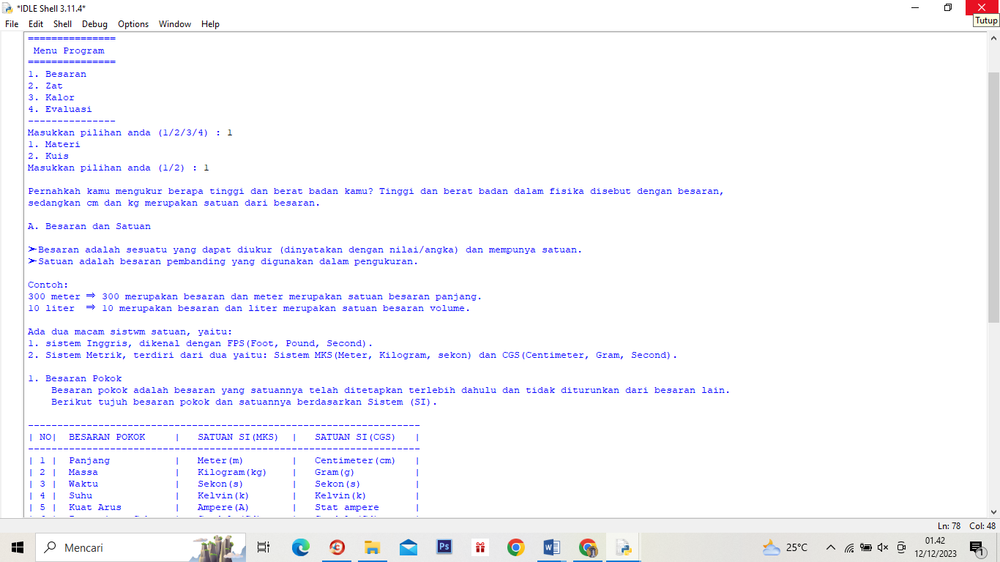

Gambar 2 Materi Besaran

1. Materi Zat

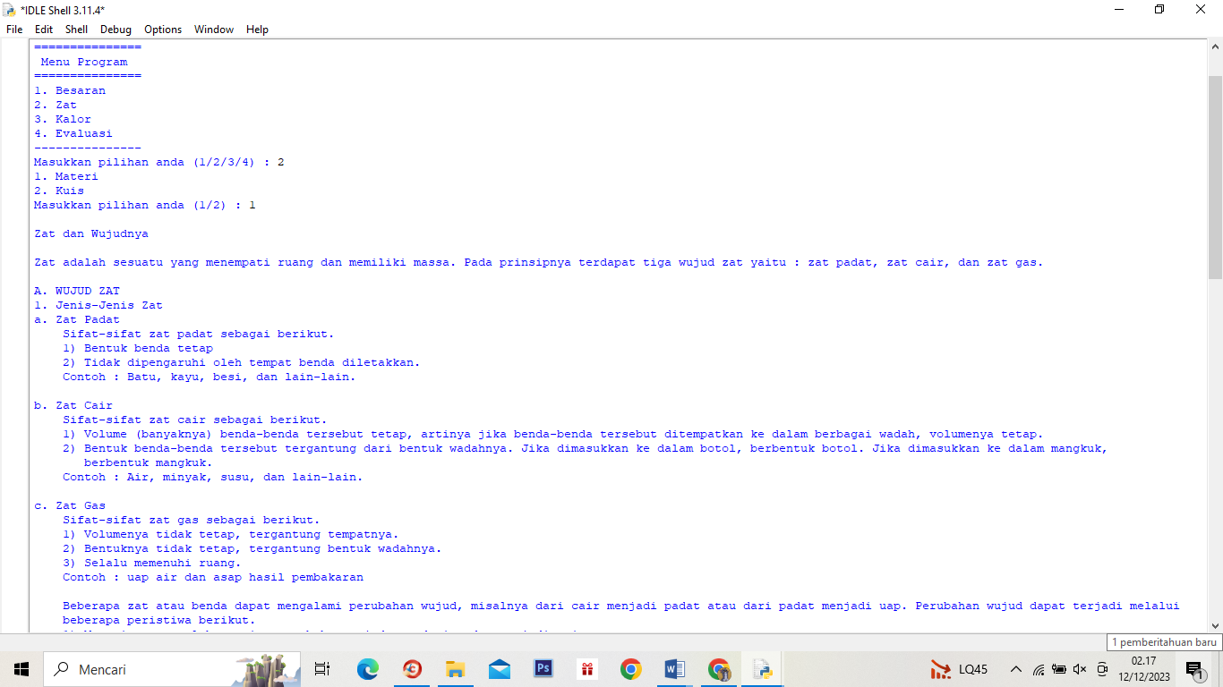

Gambar 3 Materi Zat

1. Materi Kalor

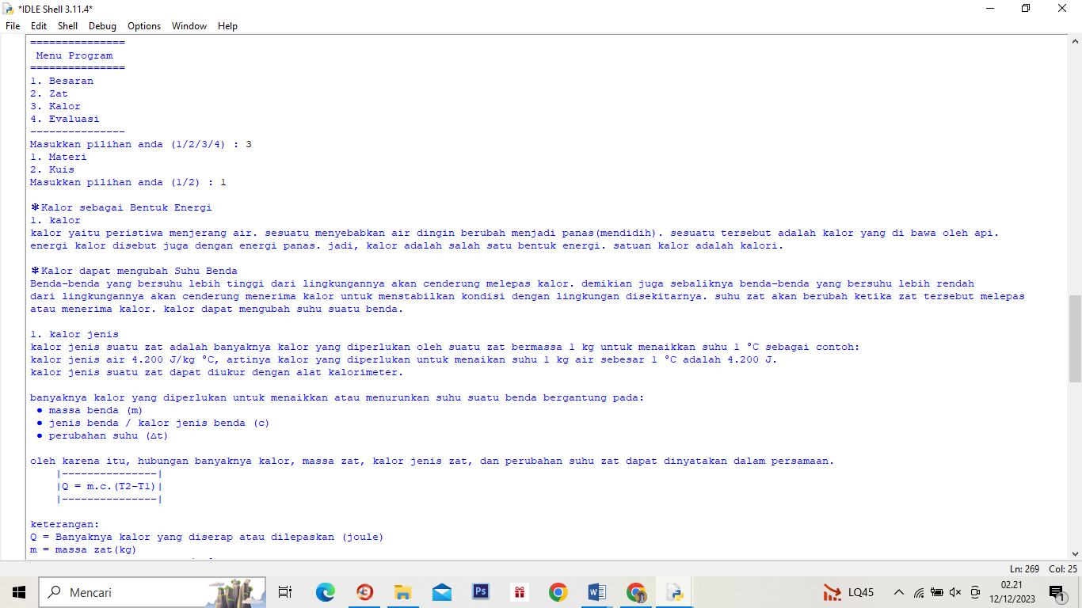

Gambar 4 Materi Kalor

1. **Program Konversi**
2. Konversi Panjang

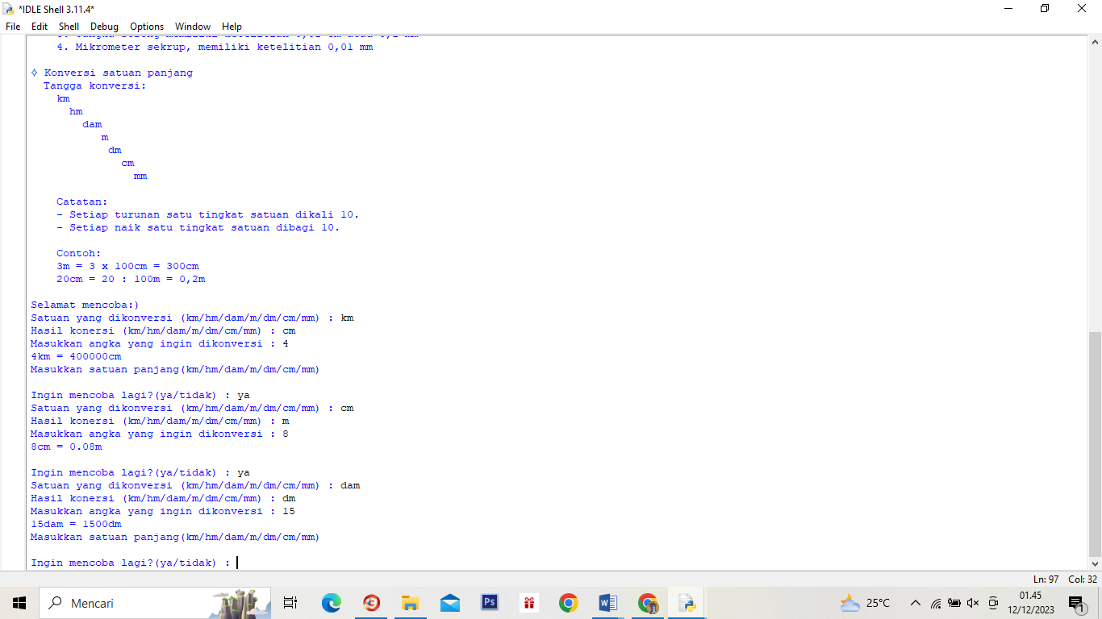

Gambar 5 Konversi Panjang

1. Konversi Massa

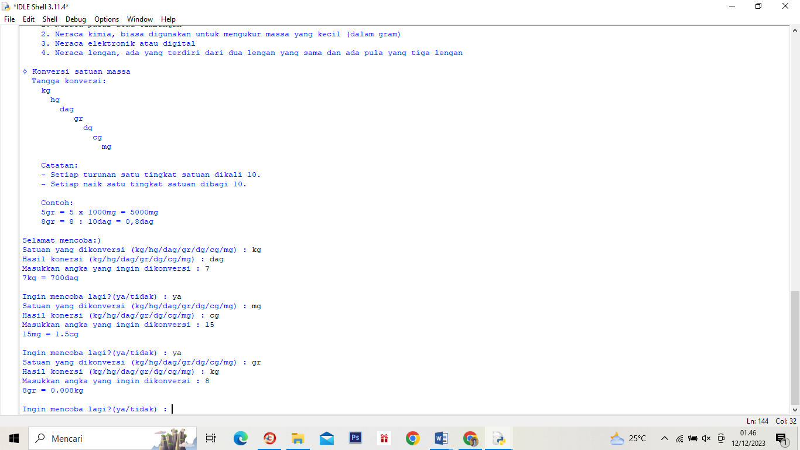

Gambar 6 Konversi Massa

1. Konversi Waktu

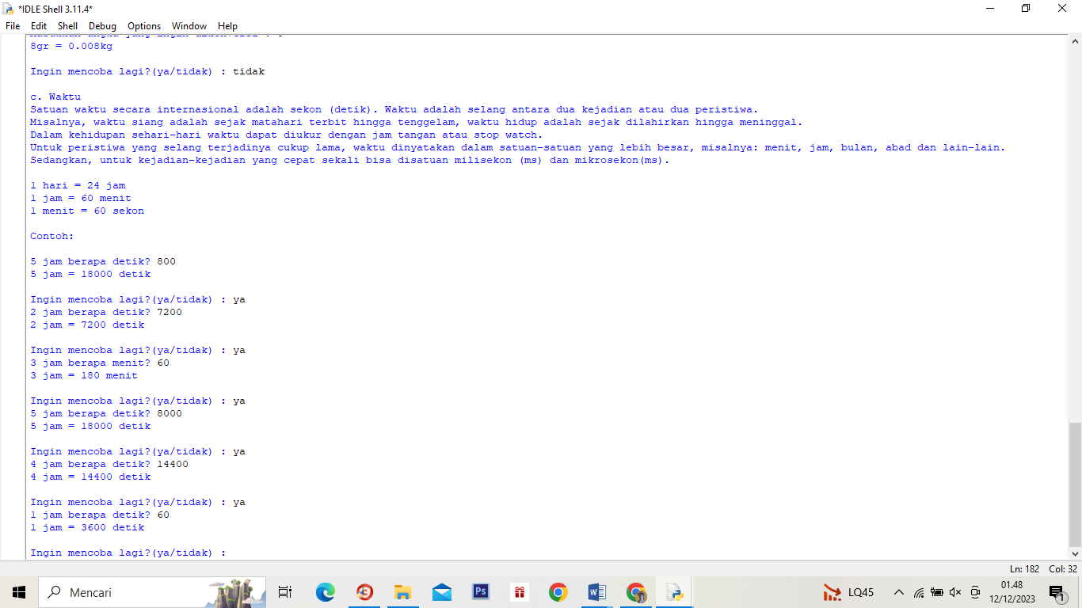

Gambar 7 Konversi Waktu

1. Konversi Suhu

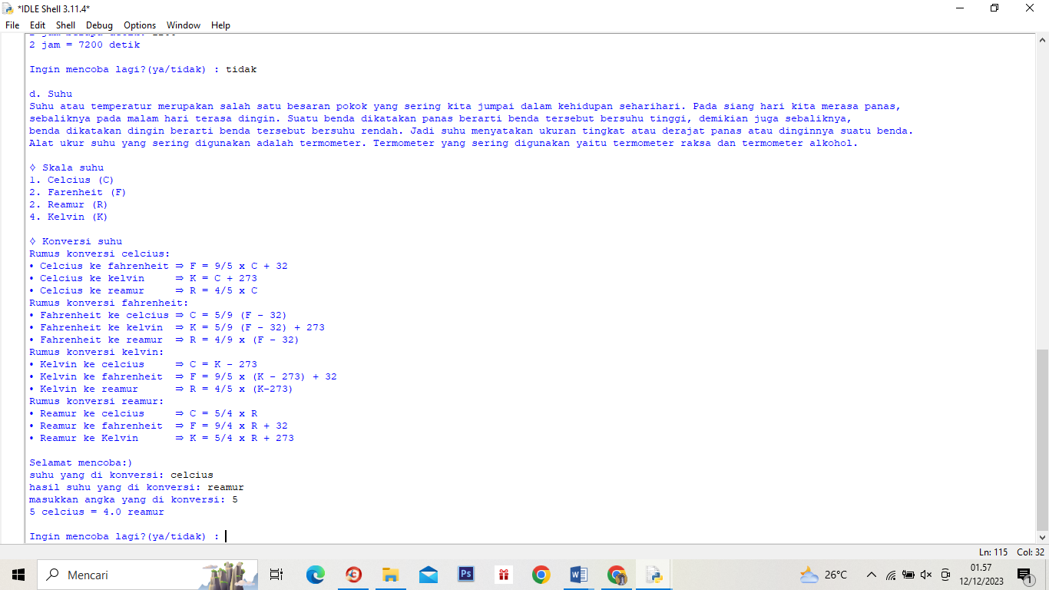

Gambar 8 Konversi Suhu

1. Contoh Soal Zat

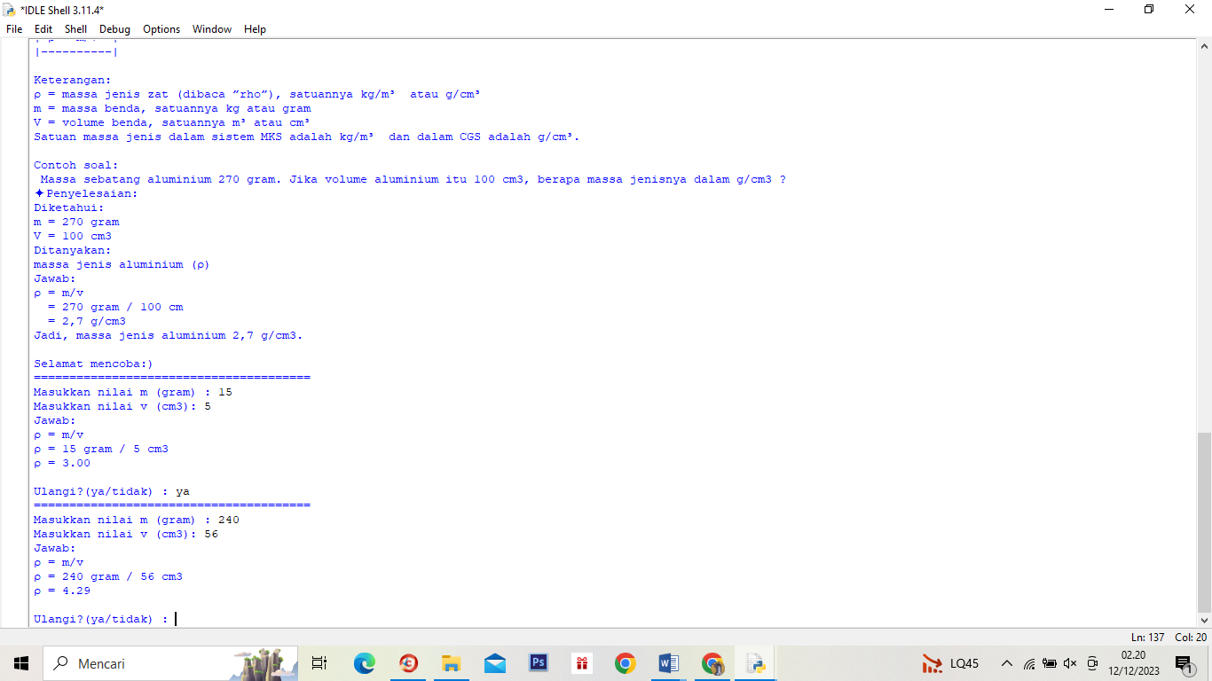

Gambar 9 Contoh Soal Zat

1. Contoh Soal Kalor

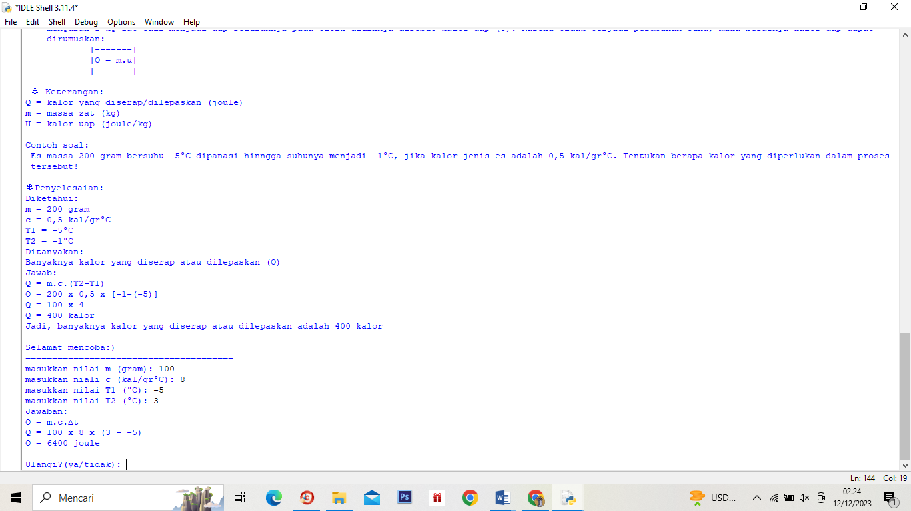

Gambar 10 Contoh Soal Kalor

1. **Program Kuis**
2. Kuis Besaran

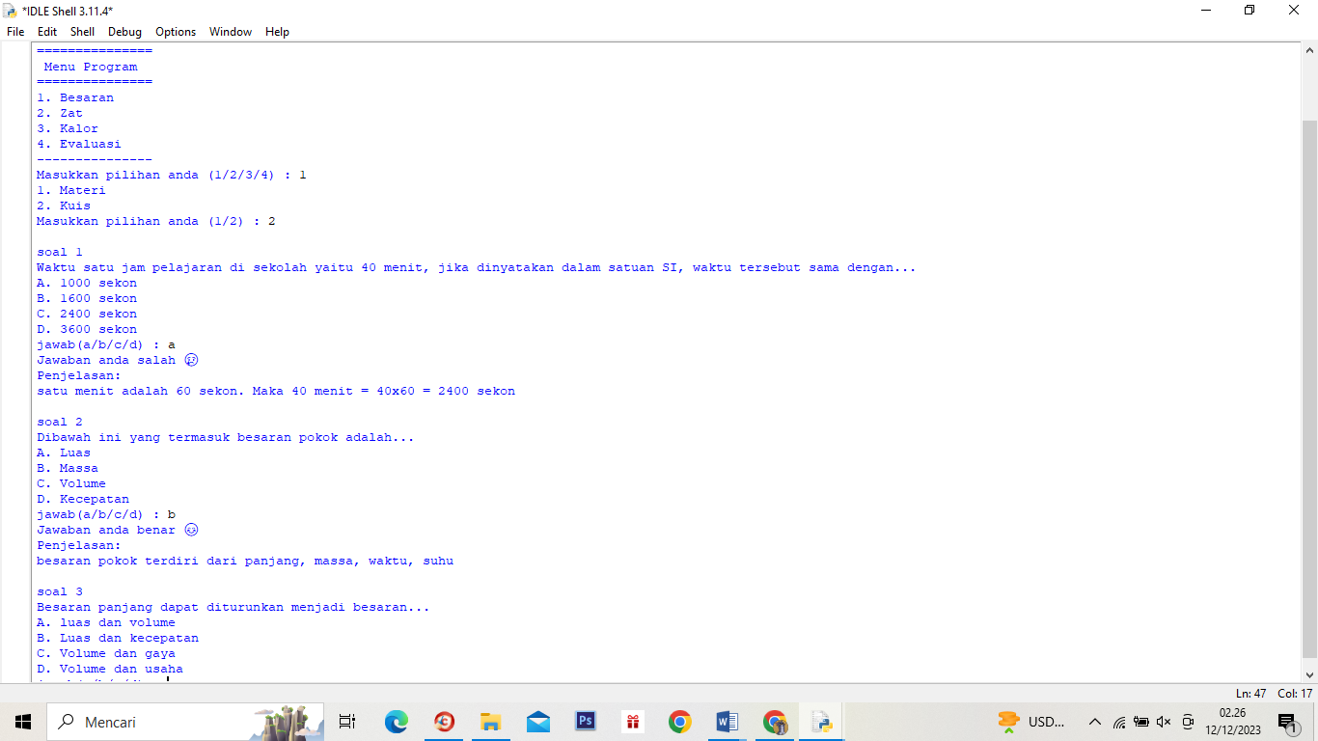

Gambar 11 Kuis Besaran

1. Kuis Zat

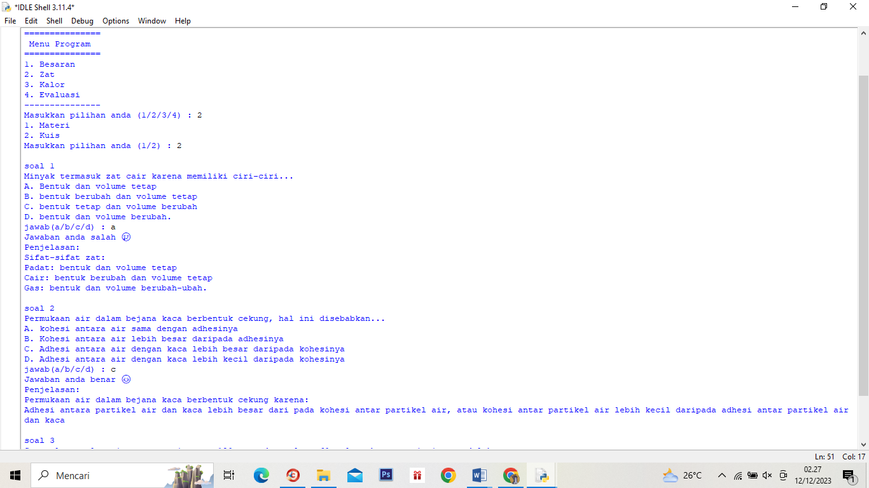

Gambar 12 Kuis Zat

1. Kuis Kalor

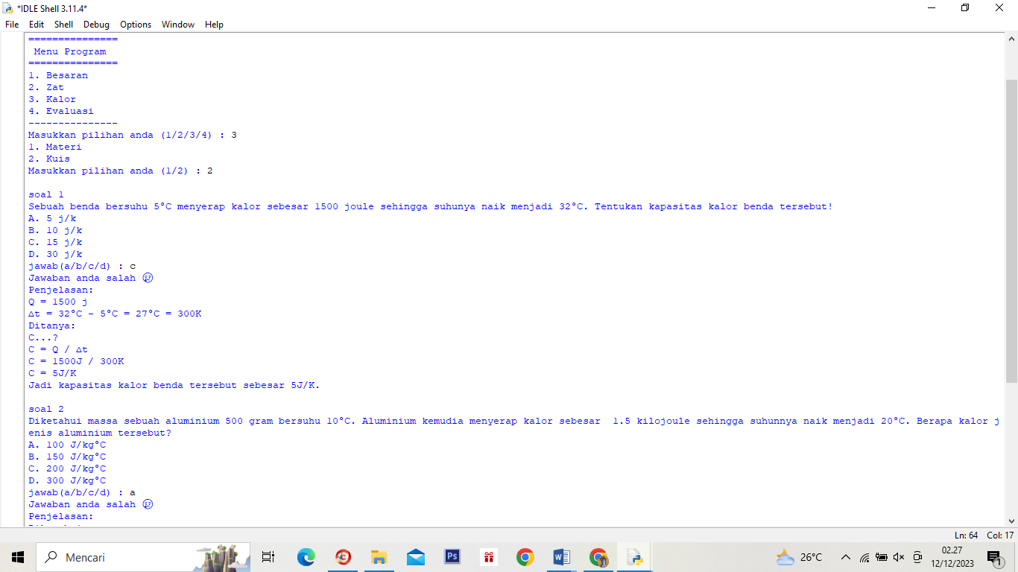

Gambar 13 Kuis Kalor

1. **Program Evaluasi**

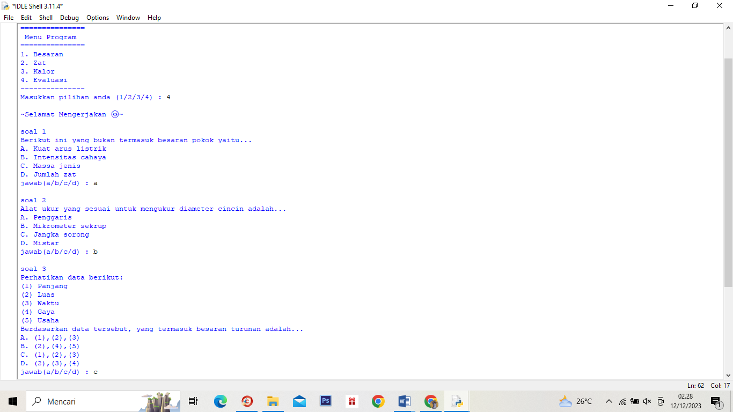

Gambar 14 Evaluasi

**BAB III**

**PENUTUP**

**3.1 Kesimpulan**

Setelah selesai mengerjakan tugas proyek akhir membuat program pembelajaran kelas VII selama kurang lebih tiga minggu, terdapat beberapa kesimpulan sebagai berikut:

1. Menambah ilmu dalam pengerjakan projek pemrograman dalam satu team.
2. menambah pengetahuan dan mental secara langsung mengenai pembuatan program.
3. komunikasi antara pembuat program dan pengguna terjalin baik
4. program ini memudahkan siswa untuk belajar dan memahami materi.
5. Melalui penggunaan pendekatan pemrograman, siswa dapat lebih interaktif dan terlibat secara aktif dalam proses pembelajaran.
6. Penggunaan teknologi ini membantu mengurangi tingkat kesulitan yang mungkin dirasakan oleh siswa, memperjelas konsep-konsep fisika, dan meningkatkan daya tarik pembelajaran.

**3.2 Saran**

Demi mengembangkan karya pada proyek akhir ini, maka ada beberapa saran untuk Bapak/Ibu dosen. Tanpa mengurangi rasa hormat kami, berikut saran-saran tersebut:

1. Program yang telah kami buat hendaknya Bapak/Ibu dosen menyebarluaskan atau mempromosikan program kami, agar program yang kami buat bisa dijangkau oleh banyak orang sehingga akan lebih bermanfaat.
2. Sebaiknya Bapak/Ibu dosen menentukan dengan jelas kapan waktu pengumpulan tugas proyek akhir ini, agar para mahasiswa tidak khawatir akan adanya jadwal pengumpulan proyek secara mendadak.

**DAFTAR PUSTAKA**

Sudjino, Waldjinah, & Purwanti, E. (2009). *IPA Terpadu.* Jakarta: Pusat Perbukuan Departemen Pendidikan Nasional.

Aplikasi Belajar Fisika SMP:

https://play.google.com/store/apps/details?id=com.tiftahzani.fisikasmp

**LAMPIRAN**

**Pembagian Tugas**

Dalam tugas proyek akhir yaitu membuat sebuah program serta membuat laporannya, kami sebagai tim bekerja sama agar tugas yang diberikan selesai tepat waktu dan memberikan yang terbaik. Berikut pembagian tugas dalam tim kami.

|  |  |  |
| --- | --- | --- |
| **No** | **Nama** | **Tugas** |
| 1 | Siti Rahmatul Maulidiah | Menyusun program utama |
|  |  | Membuat program materi besaran |
|  |  | Membuat program materi zat |
|  |  | Membuat program kuis besaran |
|  |  | Membuat program evaluasi |
|  |  | Membuat program konversi panjang |
|  |  | Membuat program konversi waktu |
|  |  | Membuat program contoh soal zat |
|  |  | Menyusun laporan |
|  |  | Membuat flowchart beserta penjelasannya |
| 2 | Putu Devia Marsa | Membuat program materi besaran |
|  |  | Membuat program materi kalor |
|  |  | Membuat program kuis zat |
|  |  | Membuat program kuis kalor |
|  |  | Membuat program evaluasi |
|  |  | Membuat program konversi massa |
|  |  | Membuat program konversi suhu |
|  |  | Membuat program contoh soal kalor |
|  |  | Membuat latar belakang |
|  |  | Membuat kesimpulan dan saran |